TRƯỜNG ĐẠI HỌC ĐÀ LẠT

**KHOA CÔNG NGHỆ THÔNG TIN**

**🙠🕮🙢**



**BÁO CÁO ĐỒ ÁN TỐT NGHIỆP**

**XÂY DỰNG WEBSITE HƯỚNG DẪN LÀM ĐẸP VÀ CHĂM SÓC DA**

**Giảng viên hướng dẫn**: ThS. Trần Thị Phương Linh

**Sinh viên thực hiện**: 2115255 – Chế Công Quang

2115277 – Nguyễn Trung Tín

2112997 – Đỗ Thanh Liêm

***Đà Lạt, tháng 4 năm 2025***

**NHẬN XÉT CỦA GIẢNG VIÊN HƯỚNG DẪN**

*Đà Lạt, ngày ...... tháng ..... năm 2025*

Giảng viên hướng dẫn

**LỜI CẢM ƠN**

Đầu tiên, nhóm chúng em xin được gửi lời cảm ơn đến Ban chủ nhiệm Khoa Công nghệ thông tin trường Đại học Đà Lạt cùng toàn thể quý thầy/cô đã tạo điều kiện giúp đỡ chúng em thực hiện và hoàn thành học phần đồ án tốt nghiệp.

Khoảng thời gian để thực hiện đề tài đồ án tốt nghiệp là khoảng thời gian vô cùng quý báu đối với mỗi cá nhân trong nhóm chúng em nói riêng và tập thể lớp CTK45 nói chung.

Nhóm chúng em xin chân thành gửi lời cảm ơn đến giáo viên hướng dẫn – cô Trần Thị Phương Linh, giảng viên Khoa Công nghệ Thông Tin - Trường Đại học Đà Lạt, là người đã đồng hành và theo sát quá trình thực hiện của nhóm trong suốt quá trình thực hiện đồ án tốt nghiệp. Thầy, cô đã luôn có những ý kiến chỉ dẫn đúng lúc và chấn chỉnh kịp thời những sai sót để đề tài chúng em hoàn chỉnh hơn, cũng như luôn nhắc nhở, động viên giúp nhóm sớm hoàn thành tốt đề tài của mình.

Trong quá trình thực hiện đồ án, do khó tránh khỏi sai sót, nhóm rất mong các thầy, cô bỏ qua những sai sót. Đồng thời do trình độ và kinh nghiệm thực tiễn còn hạn chế nên bài báo cáo không thể tránh khỏi những thiếu sót, nhóm em rất mong nhận được ý kiến đóng góp thầy, cô để chúng em học thêm được nhiều kinh nghiệm và sẽ hoàn thành tốt hơn trong các bài tiếp theo.

Lời cuối cùng, nhóm chúng em xin chúc thầy cô luôn đồi dào sức khỏe, vui vẻ và thành công trong cuộc sống!

Chúng em xin chân thành cảm ơn!

Sinh viên thực hiện

Chế Công Quang

Nguyễn Trung Tín

Đỗ Thanh Liêm

**ĐỀ CƯƠNG THỰC HIỆN ĐỒ ÁN**

**Tên đề tài: Xây dựng website quảng bá hướng dẫn làm đẹp và chăm sóc da**

**Sinh viên thực hiện:**

|  |  |  |  |  |
| --- | --- | --- | --- | --- |
| **STT** | **Họ và tên** | **MSSV** | **Lớp** | **Email** |
| 1 | Nguyễn Trung Tín | 2115277 | CTK45B | 2115277@dlu.edu.vn |
| 2 | Chế Công Quang | 2115255 | CTK45B | 21152555@dlu.edu.vn |
| 3 | Đỗ Thanh Liêm | 2112997 | CTK45A | 2112997@dlu.edu.vn |

**Giảng viên hướng dẫn:** Cô Trần Thị Phương Linh

1. **Mục tiêu đề tài:** xây dựng, cung cấp một nền tảng trực tuyến giúp người dùng tìm hiểu được các phương pháp chăm sóc da, làm đẹp. Trang web là người hỗ trợ hữu ích giúp người dùng có thể tự cải thiện nhan sắc của bản thân, đồng thời cập nhật kiến thức nhiều hơn về các xu hướng làm đẹp hiện nay.
2. **Nội dung đề tài**

* Tạo ra một trang web có thể dễ dàng sử dụng, cung cấp các tài nguyên liên quan
* Khảo sát các hệ thống trực tuyến hiện nay và tiềm năng của họ
* Hướng đến đối tượng khách hàng trong độ tuổi 18-45 nhằm tạo ra một cộng đồng của những người yêu thích, muốn chia sẻ kinh nghiệm cá nhân
* Yêu cầu khi xây dựng hệ thống
* Thiết kế cơ sở dữ liệu
* Thiết kế giao diện website.
* Thực hiện xây dựng các chức năng.
* Triển khai và bảo trì
* Tổng hợp góp ý và phản hồi người dùng
* Sửa chữa và cập nhật dựa trên góp ý, phản hồi người dùng
* Yêu cầu về chức năng
* Hiển thị các đánh giá từ người dùng và chuyên gia, cùng với các sản phẩm làm đẹp được khuyến nghị
* Cho phép người dùng tìm kiếm bài viết, video và sản phẩm theo các chủ đề, nhu cầu chăm sóc
* Tích hợp video hướng dẫn quy trình làm đẹp, từ trang điểm, làm tóc đến chăm sóc da
* Phía người dùng: tạo tài khoản để lưu các bài viết yêu thích, nhận thông báo về sản phẩm, dịch vụ có mức giá phù hợp hoặc đã có đánh giá tốt
* Triển khai tính năng trò chuyện trực tuyến để liên hệ với chuyên gia đầu ngành, nhận tư vấn, lời khuyên hữu ích

1. **Phần mềm và công cụ sử dụng**

* Công cụ:
* Github
* Figma
* Visual Studio Code
* Công nghệ:
* ReactJS hoặc Vue.js
* NodeJS với Express hoặc Django/Flask
* MongoDB hoặc MySQL

1. **Dự kiến kết quả đạt được**

* Kết quả mong muốn đạt được của nhóm:
* Từ sự vận hành thành công, website có thể trở thành một nền tảng trực tuyến, thu hút nhiều người hơn trong vấn đề làm đẹp
* Tích lũy kinh nghiệm quản lý dự án và giải quyết vấn đề
* Áp dụng kiến thức để xây dựng một hệ thống website làm đẹp( khía cạnh không gian kết nối).
* Nâng cao kỹ năng làm việc nhóm, giao tiếp.
* Cung cấp thông tin về dịch vụ chăm sóc khi tìm kiếm
* Cho phép người dùng có thể nắm bắt thông tin của chủ trọ
* Cho phép người dùng có thể tìm kiếm nhà trọ với giá hợp lý
* Ghi nhận góp ý và phản hồi người dùng để cải thiện tốt hơn

1. **Tài liệu tham khảo:**
2. Các tài liệu về lập trình web (React, Node.js, MongoDB)
3. Các nghiên cứu và bài viết về chăm sóc da và làm đẹp

*Đà Lạt, ngày 15 tháng 01 năm 2025*

**Giảng viên hướng dẫn Sinh viên thực hiện**

(Ký tên)(Ký tên)

**BCN Khoa** **Tổ trưởng bộ môn**

(Ký tên) (Ký tên)

# MỤC LỤC

MỤC LỤC 6

BẢNG TÓM TẮT THUẬT NGỮ 8

DANH MỤC HÌNH ẢNH 9

DANH MỤC BẢNG 10

BẢNG PHÂN CÔNG CÔNG VIỆC 11

CHƯƠNG 1. GIỚI THIỆU ĐỀ TÀI 12

1.1 Giới thiệu về đề tài 12

1.2 Lý do chọn đề tài 12

1.3 Đối tượng, phạm vi nghiên cứu 13

1.4 Phương pháp nghiên cứu 13

1.5 Cấu trúc bài báo cáo 13

CHƯƠNG 2. CƠ SỞ LÝ THUYẾT VÀ CÔNG NGHỆ 14

2.1 Thực trạng của ngành công nghiệp mỹ phẩm 14

2.2 Áp dụng công cụ và công nghệ 15

2.2.1 Visual Studio Code 15

2.2.2 ReactJS 16

2.2.3 MySQL 17

2.2.4 Công cụ hỗ trợ khác 19

CHƯƠNG 3. PHÂN TÍCH THIẾT KẾ HỆ THỐNG 23

3.1 Mô tả hoạt động của hệ thống 23

3.2 Xác định yêu cầu 24

3.2.1 Yêu cầu từ người dùng 24

3.2.2 Yêu cầu về nội dung 25

3.2.3 Yêu cầu về trải nghiệm người dùng 25

3.3 Yêu cầu nghiệp vụ hệ thống 26

3.3.1 Yêu cầu chức năng 26

3.3.2 Yêu cầu phi chức năng 26

3.4 Mô tả nghiệp vụ 27

3.4.1 Biểu đồ lớp tổng quát 27

3.4.2 Đăng nhập, đăng ký 28

3.4.3 Quản lý hồ sơ cá nhân 30

3.4.4 Tìm kiếm bài viết 31

3.4.5 Đánh giá chất lượng 32

3.4.6 Thanh toán 32

3.4.7 Quản trị hệ thống 33

3.5 Biểu đồ tuần tự 34

3.6 Biểu đồ hoạt động 37

3.7 Cơ sở dữ liệu 39

CHƯƠNG 4. KẾT QUẢ ĐẠT ĐƯỢC 45

4.1 Cấu trúc thư mục dự án 45

4.2 Môi trường triển khai dự án 47

4.2.1 Yêu cầu về thiết bị, nền tảng 47

4.2.2 Hướng dẫn triển khai 48

4.3 Giao diện người dùng 50

4.3.1 Màn hình trang chủ 50

4.3.2 Màn hình đăng nhập, đăng ký 51

4.3.3 Màn hình giới thiệu dịch vụ 53

4.3.4 Màn hình giá dịch vụ 56

4.3.5 Màn hình giới thiệu 57

4.3.6 Màn hình liên hệ 58

4.3.7 Màn hình đặt lịch hẹn 59

4.4 Giao diện quản trị 60

4.5 Xây dựng các kịch bản kiểm thử hệ thống 61

KẾT LUẬN VÀ HƯỚNG PHÁT TRIỂN 64

1. Kết luận 64

2. Hướng phát triển 64

TÀI LIỆU THAM KHẢO 65

# BẢNG TÓM TẮT THUẬT NGỮ

|  |  |
| --- | --- |
| **Từ viết tắt** | **Nghĩa tiếng Việt** |
| UI | Giao diện người dùng |
| UC | Use-case |
| CSS | Cascading Style Sheets |
| OLTP | Quy trình xử lý giao dịch trực tuyến |
| CSDL | Cơ sở dữ liệu |
| REQ | Yêu cầu |
| RDBMS | Hệ quản trị CSDL quan hệ |
| JS | Javascript |
| API | Giao diện lập trình ứng dụng |
| HTTP | HyperText Transfer Protocol(giao thức truyền tải văn bản) |
| ID | Mã số |

# DANH MỤC HÌNH ẢNH

Hình 2.1: Doanh thu của ngành mỹ phẩm đến năm 2024 và dự báo đến 2028 14

Hình 2.2: Kiến trúc của ReactJS 16

Hình 3.1: Sơ đồ use case tổng quát cho trang web 27

Hình 3.2: Quy trình tuần tự cho UC đăng nhập 34

Hình 3.3: Quy trình tuần tự cho UC đăng ký 35

Hình 3.4: Quy trình tuần tự cho UC tìm kiếm bài viết 36

Hình 3.5: Quy trình tuần tự cho UC quản trị hệ thống của người quản trị 36

Hình 3.6: Biểu đồ hoạt động cho UC đăng nhập 37

Hình 3.7: Biểu đồ hoạt động cho UC đăng ký 37

Hình 3.8: Biểu đồ hoạt động với UC bình luận 38

Hình 3.9: Biểu đồ hoạt động cho UC đặt dịch vụ 38

Hình 3.10: Biểu đồ hoạt động cho UC thanh toán 39

Hình 3.11: CSDL và mối quan hệ giữa các nhân tố trong hệ thống 40

Hình 3.12: Chi tiết các dòng dữ liệu trong bảng post 43

Hình 4.1: Cấu trúc thư mục chung dự án 45

Hình 4.2: Cấu trúc thư mục page nằm trong frontend 46

Hình 4.3: Giao diện trang chủ 50

Hình 4.4: Thanh điều hướng của trang web 51

Hình 4.5: Giao diện đăng nhập 52

Hình 4.6: Thông báo cho 2 trường hợp thành công/thất bại của người dùng 52

Hình 4.7: Giao diện đăng ký 53

Hình 4.8: Danh sách các dịch vụ về làm đẹp, chăm sóc da 53

Hình 4.9: Danh sách các bài viết hướng dẫn tự chăm sóc da 54

Hình 4.10: Màn hình xem thông tin chi tiết bài đăng về dịch vụ 55

Hình 4.11: Giao diện bình luận dành cho người dùng 56

Hình 4.12: Màn hình các gói dịch vụ và giờ giấc làm việc 57

Hình 4.13: Màn hinh liên hệ của đối tượng khách hàng 59

Hình 4.14: Màn hình cho tác vụ đặt lịch hẹn 59

Hình 4.15: Màn hình quản lý của người quản trị viên 60

Hình 4.16: Thống kê lượng tương tác và các bài đăng dịch vụ 61

# DANH MỤC BẢNG

Bảng 2.1: Các kiểu dữ liệu trong MySQL 19

Bảng 3.1: Kết quả phân tích user-persona người dùng 25

Bảng 3.2: Bảng mô tả tác vụ cho UC đăng nhập 29

Bảng 3.3: Bảng mô tả tác vụ cho UC đăng ký 30

Bảng 3.4: Bảng mô tả tác vụ cho UC tìm kiếm bài viết 31

Bảng 3.5: Mô tả cho UC xem danh sách bài đăng 32

Bảng 3.6: Mô tả cho UC đánh giá chất lượng 32

Bảng 3.7: Mô tả cho UC quản trị của người quản trị hệ thống 34

Bảng 3.8: Thuộc tính ứng cho bảng User 40

Bảng 3.9: Thuộc tính cho bảng appointment 41

Bảng 3.10: Thuộc tính cho bảng testimonials 42

Bảng 3.11: Thuộc tính cho bảng Post 42

Bảng 3.12: Thuộc tính cho bảng Categories 43

Bảng 3.13: Thuộc tính cho bảng comment 44

# BẢNG PHÂN CÔNG CÔNG VIỆC

|  |  |  |
| --- | --- | --- |
| **STT** | **Thành viên** | **Công việc được giao** |
| 1 | Chế Công Quang | Xây dựng giao diện hệ thống |
| 2 | Nguyễn Trung Tín | Khảo sát thị trường, xác định nhu cầu người dùng  Xây dựng giao diện hệ thống  Thiết kế database |
| 3 | Đỗ Thanh Liêm | Xây dựng các chức năng phần backend trong hệ thống |

# GIỚI THIỆU ĐỀ TÀI

## Giới thiệu về đề tài

Trong thời đại công nghệ số phát triển như vũ bão, internet đã trở thành một phần không thể thiếu trong cuộc sống hàng ngày của mỗi người. Trong bối cảnh phát triển đó, việc chăm sóc sắc đẹp và duy trì làn da khỏe mạnh không chỉ là nhu cầu mà còn là một xu hướng hiện hữu rõ ràng. Trong bối cảnh đó, nhu cầu làm đẹp và chăm sóc bản thân ngày càng tăng cao, và việc tìm kiếm thông tin, sản phẩm, dịch vụ làm đẹp trực tuyến đã trở thành xu hướng tất yếu.

Dự án xây dựng website quảng bá làm đẹp và chăm sóc da nhằm cung cấp một nền tảng trực tuyến, kết nối khách hàng với các dịch vụ, sản phẩm chất lượng, đồng thời cung cấp thông tin hữu ích về các phương pháp làm đẹp, chăm sóc da từ cơ bản đến chuyên sâu. Với sự kết hợp giữa công nghệ và kiến thức chuyên môn về chăm sóc sắc đẹp, website sẽ giúp người dùng dễ dàng tiếp cận những thông tin hữu ích, đồng thời tạo ra một cộng đồng chia sẻ đam mê và kinh nghiệm làm đẹp, từ đó giúp họ đạt được làn da khỏe mạnh và vẻ ngoài tự tin.

Giả thuyết được đề ra trong dự án:

* Xây dựng dự án với kiến trúc MVC
* Sử dụng ReactJS làm công nghệ chính
* Tham khảo ý kiến trong quá trình xây dựng hệ thống
* Dự án sẽ được chia làm 2 phần chính: phân tích hệ thống, xây dựng trang web

## Lý do chọn đề tài

Ngành công nghiệp làm đẹp và chăm sóc da đang phát triển mạnh mẽ với rất nhiều sản phẩm và dịch vụ mới được giới thiệu hàng năm. Việc xây dựng một website chuyên biệt có thể tận dụng tiềm năng lớn từ thị trường này.

Khi đề cập đến việc làm đẹp hay là chăm sóc da, chúng ta không thể không nhắc đến xu hướng cá nhân hóa. Mỗi người có một loại da khác nhau với nhu cầu riêng biệt, và không có sản phẩm nào phù hợp cho tất cả mọi người. Việc xây dựng một website chăm sóc da thông minh sẽ giúp đưa ra những gợi ý cá nhân hóa cho người dùng dựa trên các yếu tố như loại da, nhu cầu chăm sóc, và các vấn đề sức khỏe liên quan đến da. Nhờ vào các thuật toán thông minh và các công nghệ mới, người dùng có thể nhận được những gợi ý sản phẩm chính xác và phù hợp nhất, giúp tiết kiệm thời gian và chi phí.

Website tận dụng công nghệ hiện đại và xu hướng số hóa để cung cấp trải nghiệm người dùng tốt nhất, từ thiết kế giao diện thân thiện đến tích hợp các công cụ tương tác và tối ưu hóa cho các thiết bị di động.

Vì những lý do trên, việc phát triển một website chăm sóc da và làm đẹp không chỉ đáp ứng nhu cầu thiết yếu của người tiêu dùng mà còn mang lại cơ hội phát triển bền vững trong thị trường đầy cạnh tranh hiện nay. Đề tài này không chỉ phù hợp với xu hướng thời đại mà còn đáp ứng nhu cầu thực tế của người tiêu dùng trong việc tìm kiếm những giải pháp làm đẹp hiệu quả và an toàn. Do đó, đây là một đề tài có tính khả thi và có tiềm năng lớn trong việc xây dựng một nền tảng trực tuyến phục vụ cho nhu cầu ngày càng gia tăng trong lĩnh vực làm đẹp và chăm sóc sức khỏe.

## Đối tượng, phạm vi nghiên cứu

Đối tượng mục tiêu chính của đề tài tập trung chủ yếu vào nhóm đối tưng phụ nữ và nam giới từ tuổi dậy thì trở lên, đặc biệt là những người quan tâm đến thẩm mỹ và chăm sóc da.

Tìm hiểu các phương pháp chăm sóc da hiện đại, xu hướng mỹ phẩm thiên nhiên, công nghệ thẩm mỹ tiên tiến.

Phạm vi của dự án chỉ tập trung vào thị trường trong nước nhưng có khả năng mở rộng sang thị trường quốc tế thông qua nội dung đa ngôn ngữ, trở thành một trong những nguồn thông tin và quảng cáo uy tín và tin cậy.

## Phương pháp nghiên cứu

* Tìm hiểu các tài liệu, nghiên cứu liên quan đến thiết kế website, marketing trực tuyến, làm đẹp và chăm sóc da.
* Khảo sát nhu cầu người dùng, phân tích đối thủ cạnh tranh, thu thập thông tin về các sản phẩm, dịch vụ làm đẹp.
* Xây dựng website, thử nghiệm các tính năng, thu thập phản hồi người dùng để cải thiện.

## Cấu trúc bài báo cáo

Nhóm em sẽ trình bày kết quả nghiên cứu thực tế và quy trình xây dựng một trang web về hướng dẫn làm đẹp và chăm sóc da trong bốn chương sau đây:

* Chương 1: Giới thiệu đề tài
* Chương 2: Cơ sở lý thuyết và công nghệ
* Chương 3: Phân tích thiết kế hệ thống
* Chương 4: Kết quả đạt được

# CƠ SỞ LÝ THUYẾT VÀ CÔNG NGHỆ

## Thực trạng của ngành công nghiệp mỹ phẩm

Trong bối cảnh công nghệ phát triển nhanh chóng, hãy liên tục thay đổi sở thích của mọi người, công nghiệp mỹ phẩm đang có những bước nhảy vọt đáng kể. Điều này khá dễ hiểu, vì công nghệ tiên tiến mới đang được phát triển để đáp ứng nhiều nhu cầu và "sở thích" của người dùng. Sự tương tác này đã tạo ra một thị trường mỹ phẩm đầy tiềm năng, đóng góp đáng kể vào nền kinh tế toàn cầu. Với tốc độ hiện tại, nhiều chuyên gia trong ngành tin rằng tương lai của nó sẽ còn mang đến hàng loạt tác động hơn nữa lên thị trường.

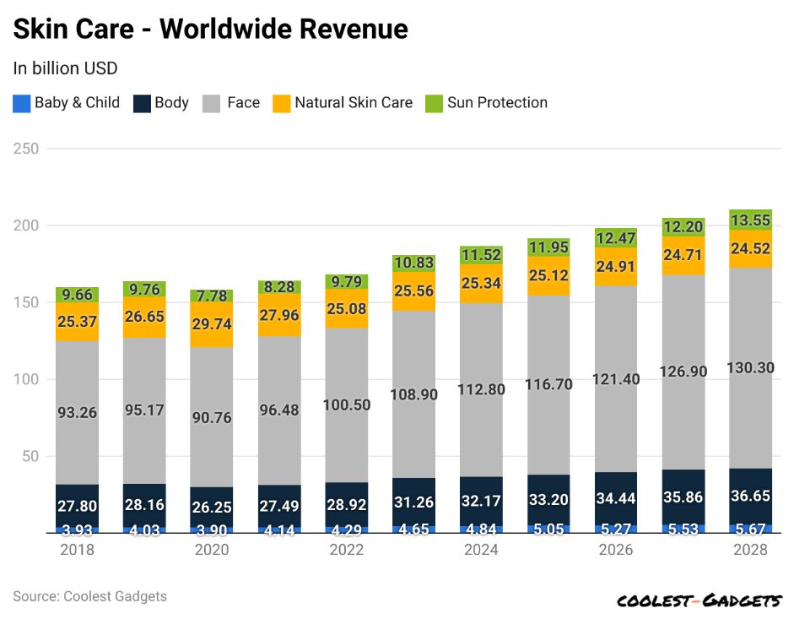

Hình .: Doanh thu của ngành mỹ phẩm đến năm 2024 và dự báo đến 2028

Nguồn: [1]

Thị trường toàn cầu được định giá ở mức 115,65 tỷ USD vào năm 2024. Thị trường Mỹ được ước tính tăng lên 194,05 tỷ USD vào năm 2032, thể hiện tốc độ tăng trưởng kép hàng năm là 6,84% [2].

Giai đoạn 2025-2030, dự báo sẽ chứng kiến tỷ lệ tăng trưởng trung bình trong ngành công nghiệp mỹ phẩm ở mức 4.58% [3].

Sử dụng AI và Big Data đang cách mạng hóa sự phát triển và bán hàng trên thị trường. Các thương hiệu đang chuyển từ các phương pháp truyền thống sang phân tích hỗ trợ AI để tùy chỉnh và thu hút người tiêu dùng tốt hơn. Tương lai thuộc về các thương hiệu có thể biến dữ liệu lớn thành những hiểu biết có thể hành động cho cả phát triển sản phẩm và sự hài lòng của khách hàng.

Sự quan tâm ngày càng tăng đối với tính bền vững trong ngành, nên rất cần phải xem xét các hoạt động tuần hoàn hiện có được đề xuất trong các văn bản và đưa ra các đề xuất và giải pháp cho các công ty mỹ phẩm.

Trên thực tế, khi ngành công nghiệp mỹ phẩm phấn đấu do được cá nhân hóa hơn và tiên tiến hơn về mặt công nghệ các giải pháp, thương hiệu tận dụng trí tuệ nhân tạo,dữ liệu lớn và phản hồi của công chúng đang chuẩn bị được đưa vào các giá trị tiên phong trong đổi mới và sự hài lòng của khách hàng. Các công ty về mỹ phẩm đang tìm kiếm các giải pháp mang tính sáng tạo, do sự quan tâm ngày càng tăng của người tiêu dùng, ngành công nghiệp, tổ chức và cộng đồng khoa học liên quan đến tác động môi trường và tác động xã hội của quá trình sản xuất.

Một điểm đáng chú ý là các phương thức mua sắm hiện nay cũng phản ánh một xu hướng rõ rệt. Mua sắm trực tiếp tại cửa hàng vẫn là lựa chọn phổ biến nhất, tuy nhiên, các hình thức mua sắm trực tuyến cũng đang có sự phát triển mạnh mẽ, cho thấy sự gia tăng đáng kể của thương mại điện tử trong ngành làm đẹp. Có tới 60% người trẻ đã thể hiện xu hướng trung thành với các thương hiệu mỹ phẩm yêu thích. Một xu hướng khác không thể bỏ qua là sự chuyển dịch rõ rệt sang tính bền vững trong ngành làm đẹp.

Người tiêu dùng mỹ phẩm hiện đại không chỉ mua sản phẩm, họ còn đầu tư vào giá trị. Khi được hỏi về những khía cạnh quan trọng nhất của tính bền vững trong quyết định mua mỹ phẩm của họ, câu trả lời phổ biến nhất là: thành phần thân thiện với môi trường, công thức hoàn toàn tự nhiên và quy trình sản xuất không tàn ác. Rõ ràng, người tiêu dùng ngày nay đang tích cực tìm kiếm các thương hiệu phù hợp với các nguyên tắc và giá trị cá nhân của họ. Việc mua mỹ phẩm không còn chỉ là giao dịch; chúng tượng trưng cho những cân nhắc rộng hơn về xã hội và môi trường.

## Áp dụng công cụ và công nghệ

### Visual Studio Code

Visual Studio Code (VSCode) là một IDE soạn thảo mã nguồn miễn phí, đa nền tảng, được phát triển bởi Microsoft. Nó đã nhanh chóng trở thành một trong những trình soạn thảo phổ biến nhất dành cho các nhà phát triển, nhờ giao diện thân thiện, tính năng mạnh mẽ và khả năng mở rộng cao.



Visual Studio Code có ưu điểm là cung cấp thêm các thư mục cho một số tệp đặc biệt quan trọng. Bởi phần lớn các tệp lưu trữ dữ liệu đoạn mã đều được đặt trong các thư mục tương tự nhau. Để thuận tiện cho người dùng, một số đoạn code có thể tùy chỉnh hoặc thay đổi. Trong những năm qua, VSCode dẫn khẳng định được vị trí đứng của mình với một lượng lớn những người sử dụng trên khắp các quốc gia, cũng như đưa ra gợi ý hoặc đề xuất các tùy chọn thay thế nếu có cho lập trình viên.

Dù mới được phát hành nhưng VSCode là một trong những Code Editor mạnh mẽ và phổ biến nhất dành cho lập trình viên. Nhờ hỗ trợ nhiều ngôn ngữ lập trình phổ biến, tích hợp đầy đủ các tính năng và khả năng mở rộng, nên VSCode trở nên cực kì thân thuộc với bất kì lập trình viên nào.

### ReactJS

ReactJS là một **thư viện JavaScript mã nguồn mở** được phát triển bởi **Facebook**, ra đời với mục tiêu giúp các lập trình viên xây dựng UI một cách hiệu quả, linh hoạt và dễ bảo trì. Thay vì viết toàn bộ giao diện thành một khối lớn khó kiểm soát, React giới thiệu khái niệm **"component"** – tức là chia nhỏ giao diện thành những phần tử độc lập, có thể tái sử dụng. Mỗi component giống như một "miếng ghép" trong giao diện tổng thể, giúp việc phát triển và quản lý ứng dụng trở nên rõ ràng, có tổ chức hơn.

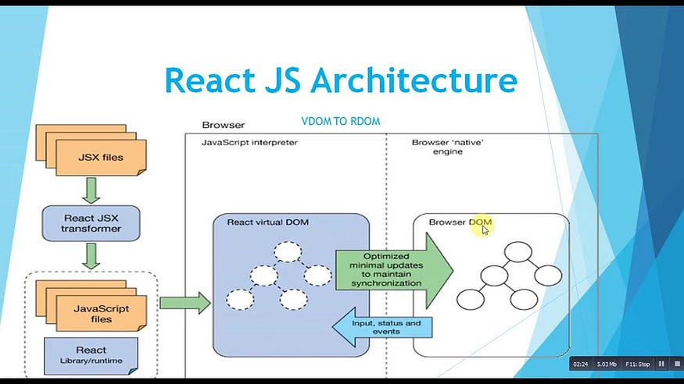

Hình .: Kiến trúc của ReactJS

*Trích nguồn từ* [4]

Một trong những điểm nổi bật nhất của React là cách nó xử lý việc cập nhật giao diện thông qua **Virtual DOM** – một bản sao ảo của DOM thật. Khi có sự thay đổi trong dữ liệu, React sẽ so sánh Virtual DOM với DOM hiện tại để xác định chính xác những phần nào cần thay đổi, từ đó cập nhật một cách tối ưu, nhanh chóng à không làm chậm trải nghiệm người dùng. Điều này cực kỳ quan trọng với các ứng dụng web có nhiều tương tác và dữ liệu thay đổi liên tục.

ReactJS cũng sử dụng một cú pháp đặc biệt gọi là **JSX**, cho phép nhà phát triển viết mã HTML lồng trong JavaScript. Điều này có thể hơi lạ lúc đầu, nhưng thực tế lại rất tiện lợi vì giúp mô tả giao diện một cách trực quan, gắn liền với logic xử lý dữ liệu. Bên cạnh đó, React tuân theo cơ chế **truyền dữ liệu một chiều**, nghĩa là dữ liệu đi từ component cha xuống component con, giúp kiểm soát luồng dữ liệu chặt chẽ, dễ theo dõi và giảm rủi ro lỗi phát sinh trong quá trình phát triển.

ReactJS cũng vận hành theo mô hình Unidirectional Data Flow - nghĩa là dữ liệu chỉ di chuyển theo một hướng duy nhất, từ components cha xuống components con. Cách tiếp cạn này giúp việc quản lý trạng thái ứng dụng trở nên rõ ràng và dễ kiểm soát hơn.

React được sử dụng rất rộng rãi trong việc phát triển web hiện nay. Từ những trang web lớn như **Facebook, Instagram, Netflix**, cho đến các ứng dụng quản lý nội bộ, dashboard, hoặc bất kỳ nền tảng nào cần một giao diện linh hoạt và hiện đại. Thậm chí, khi kết hợp với **React Native**, lập trình viên còn có thể xây dựng ứng dụng di động cho cả iOS và Android chỉ với một nền tảng code duy nhất.

Trong một dự án React, Express.js thường đóng vai trò là server backend, tức là nơi xử lý REQ từ frontend và trả về kết quả phù hợp. React là thư viện chuyên về UI, chạy ở phía client, và để có thể lấy dữ liệu như danh sách sản phẩm, thông tin người dùng, trạng thái đơn hàng,... thì nó cần giao tiếp với một hệ thống phía sau - chính là nơi mà Express.js phát huy vai trò của mình.

Ưu điểm của ReactJS:

* ReactJS giúp việc tạo trang web trở nên dễ dàng hơn vì bạn không cần viết mã nhiều như khi tạo trang web chỉ sử dụng JavaScript, HTML và nó đã cung cấp cho bạn nhiều công cụ khác nhau
* ReactJS mang đến khả năng về tốc độ cực kỳ ấn tượng cho việc phát triển ứng dụng di động cũng như website, thông qua virtual DOM
* ReactJS được sử dụng để phát triển web, nhưng nó cũng được thiết kế cho nhiều mục đích hơn thế nữa. Ví dụ rõ ràng nhất là React Native

Nhược điểm

* ReactJS chỉ sử dụng tập lệnh nội tuyến và JSX có thể khiến một số lập trình viên cảm thấy không thoải mái hoặc phù hợp với nhu cầu.
* ReactJS hay thay đổi và cập nhật phiên bản thường xuyên, kéo theo một số lập trình viên cảm thấy khó khăn khi phải liên tục cập nhật theo xu hướng

### MySQL

MySQL là một trong những RDBMS mã nguồn mở đầu tiên được phát triển vào năm 1994. Được thiết kế và viết bằng ngôn ngữ lập trình C và C++, MySQL tương thích với tất cả các hệ điều hành chính. Nó là một thành phần cốt lõi của một chồng phần mềm ứng dụng web mã nguồn mở phổ biến rộng rãi được gọi là LAMP, viết tắt của Linux, Apache, MySQL, PHP/Perl/Python.

MySQL có kiến trúc client-server và có thể được sử dụng trong môi trường nối mạng. Chương trình máy chủ nằm trên cùng một hệ thống vật lý hoặc ảo nơi các tệp cơ sở dữ liệu được lưu trữ và nó chịu trách nhiệm cho tất cả các tương tác với cơ sở dữ liệu.

MySQL có tính tương thích cao với nhiều hệ điều hành. SQL Server trước đây chủ yếu chạy trên Windows nhưng đã mở rộng sang Linux từ phiên bản 2017. Nó cho phép chọn engine lưu trữ phù hợp với từng loại dữ liệu, trong khi SQL Server sử dụng một engine duy nhất nhưng cung cấp nhiều tùy chọn cấu hình.

Ưu điểm:

* MySQL tương thích với nhiều nền tảng, bao gồm Windows, Linux và macOS. Điều này có nghĩa là nó có thể được sử dụng trên nhiều loại thiết bị, từ máy tính để bàn đến thiết bị di động.
* Các tính năng bảo mật mạnh mẽ – cung cấp các tính năng bảo mật mạnh mẽ, bao gồm xác thực người dùng, mã hóa và kiểm soát truy cập. Điều này có nghĩa là dữ liệu nhạy cảm có thể được bảo vệ khỏi truy cập trái phép, giúp ngăn chặn vi phạm dữ liệu và các sự cố bảo mật khác.

Nhược điểm:

* Độ phức tạp – để thiết lập và bảo trì, đòi hỏi kiến thức và kỹ năng chuyên môn. Điều này có thể gây khó khăn cho các tổ chức hoặc cá nhân nhỏ hơn trong việc sử dụng hiệu quả.
* Chức năng hạn chế – có chức năng hạn chế so với một số hệ thống quản lý cơ sở dữ liệu khác, đặc biệt khi xử lý các cấu trúc dữ liệu hoặc kiểu dữ liệu phức tạp.

MySQL phiên bản Enterprise cung cấp các tính năng bảo mật nâng cao, bao gồm xác thực/ủy quyền, mã hóa dữ liệu rõ ràng, kiểm tra, che giấu dữ liệu và tường lửa cơ sở dữ liệu. Trong khi đó, phiên bản MySQL Standard Edition cho phép bạn cung cấp các ứng dụng OLTP hiệu suất cao và dễ dàng mở rộng. Nó cung cấp sự dễ sử dụng cùng với hiệu suất và độ tin cậy của sức mạnh công nghiệp. Phiên bản Standard đi kèm với InnoDB, một công cụ được sử dụng khi làm việc với cơ sở dữ liệu. Điều này giúp MySQL trở thành một phần mềm tích hợp đầy đủ, có nghĩa là bảo mật trong giao dịch và có cơ sở dữ liệu tuân thủ ACID(bao gồm tính nguyên tử, nhất quán, cách ly, độ bền).

Các kiểu dữ liệu trong MySQL:

|  |  |
| --- | --- |
| **Kiểu dữ liệu** | **Mô tả** |
| CHAR | Chứa chuỗi không phải nhị phân (non-binary strings). Độ dài là cố định như khi bạn khai báo cột của bảng. Khi lưu trữ chúng được độn thêm bên phải (right-padded) để có độ dài chỉ được chỉ định |
| VARCHAR | Chuỗi không nhị phân, có khoảng trắng đầu, độ dài thay đổi từ 0 đến 65535 ký tự |
| VARBINARY | Chứa các chuỗi nhị phân. Giá trị từ 0 tới 255 đối với MySQL trước phiên bản 5.0.3, và 0 tới 65535 với MySQL phiên bản mới hơn. |
| BLOB | Đối tượng nhị phân lớn (Large binary object) chứa khối lượng dữ liệu lớn. Giá trị được xem như một chuỗi nhị phân. Bạn không cần thiết phải chỉ định độ dài khi tạo cột |
| SET | Hiển thị các giá trị trong chuỗi dữ liệu cần tìm kiếm, phân tách bằng dấu phẩy. Nếu không tìm thấy hoặc chuỗi rỗng, trả về 0. Nếu chuỗi là Null, trả về Null. |
| TEXT | Giữ một chuỗi có độ dài tối đa là 65,535 ký tự |
| DATETIME | Lưu trữ thông tin ngày tháng và thời gian |
| BIT | Lưu trữ trường giá trị bit. Kiểu BIT(N) có thể lưu trữ N giá trị bit. N có phạm vi từ 1 tới 64. |
| TIMESTAMP | Lưu trữ cả hai thông tin ngày tháng và thời gian. Giá trị này sẽ được chuyển đổi từ múi giờ hiện tại sang UTC trong khi lưu trữ, và sẽ chuyển trở lại múi giờ hiện tại khi lấy dữ liệu ra. |

Bảng .: Các kiểu dữ liệu trong MySQL

Các hàm xử lý trong MySQL:

|  |  |
| --- | --- |
| Tên hàm | Mô tả |
| ROUND() | Làm tròn số với số chữ số thập phân |
| AVG() | Tính trung bình |
| CURDATE() | Trả về ngày hiện tại |
| DAYOFYEAR(date) | Trả về số ngày tính từ đầu năm ngày trong hàm đó |
| LTRIM, RTRIM, TRIM | Cắt bỏ các khoảng trống thừa |
| SUBSTRING() | Lấy một chuỗi con từ vị trí bắt đầu |
| SUBSTRING_INDEX() | Trả về phần chuỗi từ một chuỗi, ngắt ở một chỉ số giới hạn nhất định |
| CHARACTER_LENGTH() | Trả về số ký tự của tham số |
| CONCAT() | Nối các chuỗi lại với nhau |
| JSON_CONTAINS() | Kiểm tra JSON có tồn tại hay không |
| LAST_INSERT_ID() | Trả về id của hàng cuối cùng được chèn vào bảng |
| FROM_DAYS() | Trả về ngày sau công nguyên |
| COALESCE() | Trả về giá trị không NULL đầu tiên trong danh sách |

### Công cụ hỗ trợ khác

**Bootstrap**

Bootstrap là một bộ công cụ mạnh mẽ – một tập hợp các công cụ HTML, CSS và JavaScript để tạo và xây dựng các trang web và ứng dụng web. Bootstrap là một framework được phát triển bởi Mark Otto và Jacob Thornton tại Twitter, có cái tên ban đầu là Twitter Blueprint. Bootstrap đã được ra mắt lần đầu vào ngày 19/8/2011. Nó còn là một collection hoàn toàn free. Bộ sưu tập này gồm có các mã nguồn mở, hay các công cụ giúp lập trình viên có thể tạo thành một website đầy đủ với các thành phần.

**

Chúng tương thích hoàn hảo với các trình duyệt (Firefox và Chrome) và phù hợp với mọi kích cỡ màn hình (máy tính bàn, máy tính bảng, điện thoại). Với Bootstrap, người dùng không cần phải có kiến thức chuyên sâu về CSS hay HTML để thiết kế một trang web đẹp và hiệu quả.

**Tailwind CSS**

Tailwind CSS là một framework CSS utility-first giúp tạo kiểu nhanh chóng và hiệu quả cho website mà không cần viết CSS thủ công. Framework này được ra mắt lần đầu năm 2017. Thay vì cung cấp các thành phần (component) hoặc kiểu thiết kế mặc định, Tailwind cung cấp một loạt các lớp tiện ích (utility classes) mà bạn có thể kết hợp linh hoạt để xây dựng giao diện tùy chỉnh.



Khác với các framework CSS truyền thống như Bootstrap hay Foundation, nơi bạn phải sử dụng các lớp kiểu như .btn hay .card, Tailwind CSS cung cấp các lớp tiện ích nhỏ và đơn giản để bạn có thể kết hợp chúng lại với nhau để tạo ra giao diện mong muốn. Mỗi lớp của Tailwind chỉ thực hiện một tác vụ rất nhỏ, chẳng hạn như thiết lập màu nền, khoảng cách giữa các phần tử, độ rộng, chiều cao,v.v. Việc này giúp bạn có thể tùy chỉnhgiao diện rất linh hoạt mà không cần phải viết nhiều mã CSS.

Một số tính năng nổi bật của Tailwind CSS:

1. Tailwind CSS có các lớp hỗ trợ cho việc xây dựng giao diện responsive ngay từ đầu, giúp dễ dàng tối ưu hóa giao diện cho các thiết bị di động, máy tính bảng, máy tính để bàn.
2. Cung cấp hàng trăm lớp CSS sẵn có, từ việc thiết lập khoảng cách, màu sắc, phông chữ, đến việc tạo các hiệu ứng chuyển động, thay đổi kích thước, v.v.

**XAMPP**

XAMPP là một phần mềm cho phép người dùng giả lập môi trường server hosting ngay trên máy tính của mình, bao gồm Apache HTTP Server, MySQL và PHP. XAMPP có thể được sử dụng trên 4 hệ điều hành khác nhau: Windows, MacOS, Linux và Solaris.



Ưu điểm:

* XAMPP cho phép người dùng tạo ra một môi trường phát triển web cục bộ, không cần kết nối internet, giúp phát triển và kiểm thử ứng dụng một cách hiệu quả.
* XAMPP cung cấp giao diện điều khiển đơn giản để quản lý các dịch vụ web và CSDL, giúp người dùng có thể kiểm soát và theo dõi hoạt động một cách thuận tiện.
* XAMPP là ứng dụng miễn phí và mã nguồn mở, điều này giúp lập trình viên tiết kiệm chi phí hiệu quả.

XAMPP có thể được sử dụng để kiểm thử các ứng dụng web trước khi triển khai lên môi trường sản xuất. Việc này có tác dụng đảm bảo tính ổn định và hiệu quả của ứng dụng trước khi đưa ra thị trường.

**PhpMyAdmin**

phpMyAdmin là một công cụ nguồn mở, được viết bằng ngôn ngữ PHP. Vai trò của nó là giúp người dùng quản lý CSDL của MySQL, được thực hiện thông qua một trình duyệt web. Được dịch sang 72 ngôn ngữ và hỗ trợ cả hai ngôn ngữ lập trình là RTL và LTR và là một trong những phần mềm được tối ưu khá tốt (dựa trên ứng dụng GUI).

phpMyAdmin mang đến nhiều tính năng hữu ích cho việc quản lý cơ sở dữ liệu MySQL qua giao diện web. Những lợi ích đó có thể là:

* Quản lý người dùng: lập trinh viên có thể thêm mới, chỉnh sửa, xóa người dùng và phân quyền cụ thể cho họ. Nhờ đó giúp kiểm soát chặt chẽ quyền truy cập và bảo mật của cơ sở dữ liệu.
* Quản lý cơ sở dữ liệu: phpMyAdmin hỗ trợ tạo, xóa, chỉnh sửa cơ sở dữ liệu và các thành phần bên trong như bảng, cột, và chỉ mục. Lập trình viên cũng có thể tìm kiếm các đối tượng và thao tác dễ dàng với dữ liệu.
* Xuất và nhập dữ liệu: Công cụ này cho phép xuất và nhập dữ liệu qua nhiều định dạng như CSV, XML, và SQL, giúp dễ dàng sao lưu và di chuyển dữ liệu.
* Truy vấn MySQL: phpMyAdmin cung cấp giao diện để thực hiện các truy vấn MySQL. Đồng thời theo dõi quá trình thực thi và giám sát thay đổi trong cơ sở dữ liệu một cách hiệu quả.
* Sao lưu và khôi phục: phpMyAdmin hỗ trợ thao tác sao lưu và phục hồi cơ sở dữ liệu, đảm bảo an toàn dữ liệu và khả năng khôi phục khi cần.
* Hỗ trợ khóa ngoại và bảng InnoDB: Công cụ này cho phép quản lý khóa ngoại và làm việc với các bảng InnoDB để tăng tính linh hoạt và hiệu quả của cơ sở dữ liệu.

Ưu điểm: cho phép người dùng được kiểm soát và nhiều máy chủ vận hành cùng lúc. CSDL được sao lưu, xuất được ra nhiều định dạng khác nhau. Thêm nữa, các câu lệnh SQL phức tạp, tạo và chỉnh sửa các hàm, trình kích hoạt và sự kiện đều có trên giao diện của phpMyAdmin.

Tuy nhiên, phpMyAdmin vẫn còn một số hạn chế trong việc sao lưu dữ liệu, bao gồm: không thể tự động xuất cơ sở dữ liệu mà phải thao tác thủ công. Nó chỉ có thể sao lưu thông qua trình duyệt và lưu bản sao vào các ổ đĩa cục bộ có sẵn trên hệ thống. Không có lựa chọn lưu trực tiếp lên các nền tảng lưu trữ đám mây. Thêm nữa, file sao lưu từ phpMyAdmin thường có dung lượng lớn, có thể gây khó khăn về không gian lưu trữ cho người dùng.

# PHÂN TÍCH THIẾT KẾ HỆ THỐNG

Trong chương này, nhóm sẽ trình bày quy trình phân tích yêu cầu nhận được và thiết kế tài liệu đặc tả hệ thống. Đây là hai bước đầu tiên nằm trong quy trình phát triển phần mềm theo mô hình thác nước (tức là mô hình phát triển phần mềm theo trình tự). Các tài liệu bao gồm sơ đồ use-case, biểu đồ lớp, biểu đồ tuần tự, cách thức vận hành của hệ thống, cũng như giải thích chi tiết cho từng sơ đồ cụ thể.

## Mô tả hoạt động của hệ thống

Trang web về hướng dẫn làm đẹp và chăm sóc da hoạt động dựa trên một quy trình nghiêm ngặt và logic, tích hợp nội dung chất lượng cao, tương tác người dùng và các công cụ hỗ trợ. Quá trình này bao gồm một số giai đoạn, từ sự phát triển khái niệm ban đầu đến hoạt động ổn định của trang web và tăng trưởng liên tục.

Quy trình hoạt động của trang web quảng bá làm đẹp và chăm sóc da bắt đầu bằng việc khách hàng truy cập trang chủ, nơi họ được giới thiệu về nhiều dịch vụ chăm sóc sắc đẹp, các phương pháp làm đẹp phổ biến và hình ảnh và video hấp dẫn trực quan. Nội dung cần được trình bày một cách rõ ràng, dễ hiểu, hấp dẫn và có tính chuyên môn cao.

Tại đây, người dùng có thể duyệt qua danh mục các dịch vụ, bao gồm chăm sóc da mặt, điều trị mụn, massage thư giãn, tạo kiểu tóc và các phương pháp chăm sóc cơ thể toàn diện khác. Sau khi xác định được dịch vụ phù hợp, khách hàng có thể điều hướng đến trang dịch vụ chi tiết, cung cấp thông tin toàn diện về quy trình, lợi ích, giá cả và phương pháp điều trị.

Bên cạnh nội dung, website cần có những tính năng hữu ích cho người dùng như tìm kiếm, lọc, bình luận, chia sẻ mạng xã hội... Các tính năng này giúp người dùng dễ dàng tìm kiếm thông tin, tương tác và chia sẻ nội dung.

Sau khi chọn dịch vụ, khách hàng có thể đăng ký và lên lịch hẹn trực tuyến bằng biểu mẫu thân thiện với người dùng, nơi họ có thể chọn ngày và giờ mong muốn. Nếu có bất kỳ thắc mắc nào, khách hàng có thể sử dụng tính năng tư vấn trực tuyến hoặc liên hệ trực tiếp với bộ phận hỗ trợ thông qua các kênh truyền thông của trang web. Ngoài ra, khách hàng được khuyến khích cung cấp phản hồi về chất lượng dịch vụ sau khi trải nghiệm, điều này sẽ giúp nâng cao chất lượng dịch vụ trong tương lai. Phản hồi này sẽ được lưu trữ trong hệ thống để quản trị viên theo dõi và phản hồi khi cần thiết.

Phía quản trị viên, hệ thống sẽ cho phép họ quản lý toàn bộ dịch vụ trên website, cập nhật các thông tin mới về giá cả, chương trình khuyến mãi, cũng như thêm, sửa hoặc xóa các dịch vụ hiện có. Quản trị viên cũng có thể theo dõi và quản lý các lịch hẹn của khách hàng, đảm bảo rằng các cuộc hẹn diễn ra đúng thời gian và không có sự trùng lặp. Hệ thống cũng sẽ lưu trữ thông tin đánh giá từ khách hàng và cung cấp báo cáo chi tiết về hiệu quả các chiến lược marketing, bao gồm lượng khách truy cập, tỷ lệ chuyển đổi dịch vụ và các xu hướng tiêu dùng. Để nâng cao trải nghiệm người dùng, việc tích hợp các phương thức thanh toán trực tuyến bên trong hệ thống sẽ giúp khách hàng thanh toán một cách thuận tiện và nhanh chóng.

Cuối cùng, hệ thống bảo mật của website sẽ đảm bảo an toàn thông tin cá nhân của khách hàng thông qua mã hóa và các biện pháp bảo vệ dữ liệu. Tất cả các giao dịch đều được bảo mật và khách hàng chỉ cần đăng nhập một lần để truy cập các dịch vụ, đặt lịch và thanh toán trực tuyến. Với việc tích hợp công cụ tìm kiếm thông minh, khách hàng có thể dễ dàng tìm thấy các dịch vụ phù hợp với nhu cầu của mình, đồng thời hệ thống cũng sẽ tối ưu hóa SEO để website được tìm thấy dễ dàng trên các công cụ tìm kiếm, giúp thu hút lượng khách hàng lớn hơn.

## Xác định yêu cầu

### Yêu cầu từ người dùng

* Người dùng:
  + Truy cập một cách dễ dàng.
  + Yêu cầu giao diện thân thiện, dễ sử dụng phù hợp với nhiều đối tượng
  + Tìm kiếm và đọc các bài viết hướng dẫn làm đẹp, chăm sóc da chi tiết.
  + Tương tác với các bài viết qua các tính năng như đánh giá, bình luận.
* Quản trị viên:
  + Quản lý nội dung
  + Kiểm duyệt bài từ người dùng
  + Quản lý tài khoản người dùng

Nhằm thiết kế nên website hiệu quả, sau thời gian khảo sát thực tế bên ngoài, nhóm đã lập được một user-persona tập trung vào nhu cầu của đối tượng người dùng và phân tích hành vi tiềm năng của họ về làm đẹp. Đây sẽ là nguồn tư liệu hữu ích, giúp việc khắc họa nội dung đi sát với thực tế nhất.

|  |  |  |  |  |
| --- | --- | --- | --- | --- |
| **Tên** | **Giới tính** | **Độ tuổi** | **Nghề nghiệp và thu nhập** | **Mục tiêu và nhu cầu** |
| Lina Phan | Nữ | 19 | Sinh viên  Thu nhập < 5 triệu/tháng | Chưa biết nhiều về skincare, muốn tìm hiểu từ cơ bản, tìm sản phẩm cho da dầu/mụn, yêu thích hướng dẫn dễ hiểu. |
| Thảo Nguyên | Nữ | 24 | Nhân viên văn phòng  10-15 triệu/tháng | Yêu thích mỹ phẩm, tìm kiếm xu hướng mới và đánh giá sản phẩm từ cộng đồng, muốn cập nhật thông tin về các sản phẩm làm đẹp. |
| Lan Anh | Nữ | 30 | Giáo viên Tiếng Anh, 8-12 triệu /tháng | Da nhạy cảm, muốn tìm sản phẩm an toàn, đọc kinh nghiệm từ người dùng, tìm kiếm các phương pháp chăm sóc da phù hợp với làn da nhạy cảm. |
| Cẩm Tú | Nữ | 26 | Freelancer, 20 triệu / tháng | Quan tâm đến các phương pháp skincare chuyên sâu, tìm hiểu về các thành phần trong sản phẩm, muốn cải thiện làn da qua các treatment nâng cao. |
| Khánh Huyền | Nữ | 22 | Nhân viên bán hàng, 12-16 triệu/tháng | Da dầu, lỗ chân lông to, tìm kiếm routine skincare đơn giản và hiệu quả, phù hợp với nhu cầu sử dụng ít sản phẩm. |
| Phương Ngân | Nữ | 34 | Bác sĩ | Da bắt đầu lão hóa, quan tâm đến các sản phẩm chống lão hóa và phục hồi da, ưu tiên sản phẩm với thành phần khoa học rõ ràng. |

Bảng .: Kết quả phân tích user-persona người dùng

### Yêu cầu về nội dung

Với website nói chung, nội dung được hiển thị đóng vai trò cốt lõi trong việc thu hút, giữ chân người dùng và xây dựng uy tín cho nền tảng. Nội dung không những yêu cầu độ chính xác, mà còn phải tạo ra cảm hứng, sở hữu tính cá nhân hóa và có khả năng thúc đẩy tương tác, truy cập của đối tượng khách hàng tiềm năng. Một số yêu cầu được đặt ra cho đề tài này:

* Nội dung bài viết phải rõ ràng, dễ hiểu, hấp dẫn.
* Phân loại nội dung theo các danh mục như: Skincare, Makeup, và nhiều dạng bài tương tự.
* Cập nhật nội dung mới thường xuyên để thu hút người dùng.

### Yêu cầu về trải nghiệm người dùng

Nhằm chắc chắn rằng người dùng có sự hài lòng trong quá trình sử dụng website làm đẹp kiêm hướng dẫn chăm sóc da, trải nghiệm người dùng cần được đầu tư kỹ lưỡng và thiết kế theo hướng trực quan, dễ tiếp cận, thân thiện và cá nhân hóa. Các yêu cầu cụ thể bao gồm:

* Màu sắc thiết kế nhẹ nhàng, tập trung vào thể hiện chủ đề làm đẹp.
* Thanh menu điều hướng rõ ràng, dễ truy cập.
* Thời gian tải trang ngắn, cần ưu tiên việc tối ưu hóa tốc độ hiển thị

## Yêu cầu nghiệp vụ hệ thống

### Yêu cầu chức năng

Khảo sát chức năng sẽ giúp các nghiên cứu viên trong dự án hiểu rõ hơn về mong muốn của người dùng, từ đó đưa ra những cải tiến, bổ sung tính năng mới để nâng cao chất lượng dịch vụ và trải nghiệm người dùng. Chức năng của một website hướng dẫn làm đẹp, chăm sóc da không chỉ đơn thuần là cung cấp thông tin, mà còn phải đảm bảo sự dễ dàng trong việc tra cứu, tìm kiếm thông tin, hỗ trợ tư vấn, thanh toán và chia sẻ kinh nghiệm giữa các khách hàng.

Trung tâm của hệ thống là ứng dụng web, tại đó các nhóm người dùng khác nhau có thể truy cập từ bất cứ nơi đâu, chỉ cần có kết nối internet. Website cần có giao diện trực quan, chức năng phù hợp và thuận tiện, đảm bảo trải nghiệm người dùng (UX) tốt và các xử lý nghiệp vụ được đảm bảo, phân quyền hợp lý.

* Hiển thị các mục như bài viết mới nhất, video hướng dẫn, sản phẩm nổi bật.
* Giao diện phải rõ ràng, dễ điều hướng
* Quản lý tài khoản: cho phép người dùng đăng nhập, đăng ký, tạo tài khoản, đặt các dịch vụ chăm sóc da, hoặc nhận các cuộc hẹn với những người có kinh nghiệm về chăm sóc da
* Trang bài viết và video:
  + Hiển thị đầy đủ thông tin bài viết hoặc video, kèm theo các hình ảnh minh họa và mô tả chi tiết.
* Trang sản phẩm và đánh giá:
  + Hiển thị danh sách các sản phẩm với thông tin chi tiết, đánh giá từ người dùng.
* Tính năng lọc sản phẩm theo nhu cầu, loại da, đánh giá.
* Tính năng quản trị: cho phép quản trị viên thêm, chỉnh sửa, xóa các dịch vụ về làm đẹp, cũng như các bài đăng về chăm sóc da.

### Yêu cầu phi chức năng

Website cần có hiệu suất cao, đảm bảo thời gian tải trang nhanh chóng và tối ưu hóa cho các thiết bị. Bên cạnh đó, bảo mật là yếu tố thiết yếu, bao gồm mã hóa dữ liệu và bảo vệ chống lại các cuộc tấn công (ví dụ: DDOS). Hệ thống cần có khả năng mở rộng để dễ dàng bổ sung chức năng mới và hỗ trợ lưu lượng truy cập lớn.

Một điểm khác quan trọng không kém liên quan đên tính thân thiện và dễ sử dụng của giao diện người dùng cùng với khả năng hỗ trợ đa ngôn ngữ. Website cần đảm bảo tính tin cậy, hoạt động liên tục và ít gặp sự cố, với phương án backup và khôi phục dữ liệu định kỳ. Cuối cùng, mã nguồn cần dễ hiểu, có cấu trúc rõ ràng để dễ bảo trì và nâng cấp, cùng với tài liệu hướng dẫn đầy đủ cho người dùng và nhà phát triển.

Khả năng sử dụng (usability) xác định mức độ hài lòng, sự dễ hiểu và tính thoải mái khi trải nghiệm sản phẩm. Điều này không những tạo nên sự hài lòng cho người dùng mà còn tạo điều kiện thuận lợi cho sự tương tác và chuyển đổi, và xây dựng lòng tin và thương hiệu của trang web. Hơn nữa, khả năng sử dụng còn là một tác nhân trong việc cải thiện thứ hạng tìm kiếm.

## Mô tả nghiệp vụ

### Biểu đồ lớp tổng quát

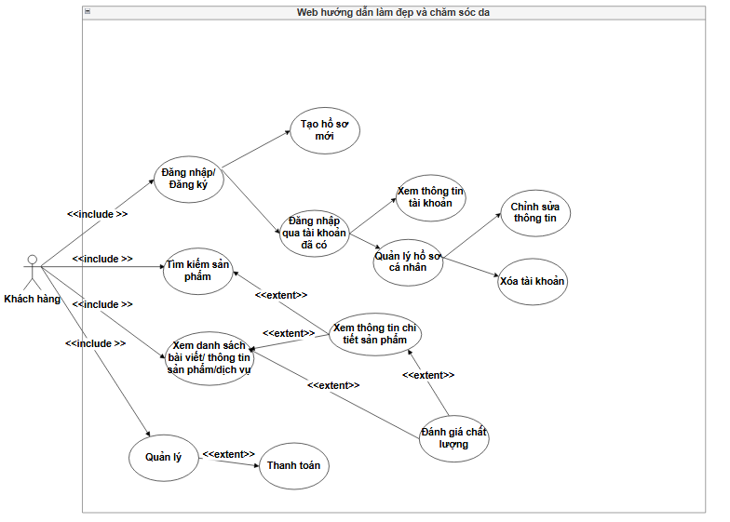

Hình .: Sơ đồ use case tổng quát cho trang web

|  |  |  |
| --- | --- | --- |
| **STT** | **Tên UC** | **Mô tả chi tiết** |
| 1 | Đăng nhập | Cho phép người dùng vào hệ thống |
| 2 | Đăng ký | Cho phép đăng ký tài khoản mới cho người dùng và yêu cầu người dùng active lại tài khoản từ thông tin được gửi về, sau đó mới được sử dụng |
| 3 | Quản lý bài đăng | Quản lý, các nội dung hiển thị lên website, kiểm duyệt nhằm đảm bảo tính chính xác |
| 4 | Tìm kiếm | Người dùng nhập từ khóa, website sẽ đưa ra kết quả chính xác, đáp ứng nhu cầu của khách hàng |
| 5 | Đánh giá chất lượng | Người dùng có thể gửi bình luận/đánh giá cá nhân về sản phẩm, hoặc dịch vụ |
| 6 | Xem danh sách bài viết | Hiển thị bài viết theo danh mục, mới nhất, nổi bật, nhiều lượt xem, v.v. Nội dung tập trung vào các bài đăng về hướng dẫn người dùng |
| 7 | Bình luận và phản hồi | Ở đây, người dùng có thể gửi đến các dòng trạng thái về sản phẩm, dịch vụ đã trải nghiệm. Các bình luận ứng với các bảng dữ liệu testominals và comment |
| 8 | Đặt lịch hẹn | Người dùng có thể đặt trước lịch hẹn vào khung giờ nhằm trải nghiệm dịch vụ. |
| 9 | Thanh toán | Chức năng được triển khai nhằm hỗ trợ khách hàng thanh toán giá các dịch vụ đã đặt từ trước |
| 10 | Quản lý hồ sơ cá nhân | Người dùng đã đăng ký có thể quản lý tài khoản cá nhân trong hệ thống |
| 11 | Quản trị hệ thống | Chức năng dành cho quản trị viên. Tại đây người quản trị hoàn toàn kiểm soát mọi hoạt động trong hệ thống, kiểm soát nội dung, quản lý người dùng hiệu quả |

Biểu đồ use-case phía quản trị viên

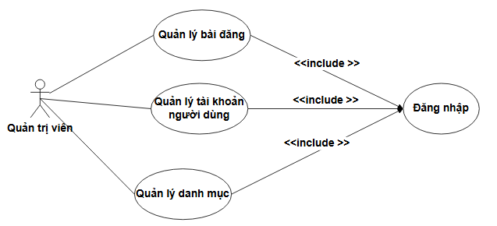

### Đăng nhập, đăng ký

Tác nhân: Người dùng (khách truy cập website)

Cho phép người dùng tạo tài khoản mới hoặc đăng nhập vào tài khoản hiện có trên website.

|  |  |
| --- | --- |
| **Use Case UC1: Đăng nhập** | |
| **Tác nhân** | Người dùng, quản trị viên |
| **Tiền điều kiện** | Chưa ở trạng thái đăng nhập |
| **Hậu điều kiện** | Sau khi đăng nhập thành công, giao diện sẽ được hiển thị theo đúng quyền hạn của người dùng |
| **Luồng sự kiện chính** | 1. Hệ thống hiển thị màn hình đăng nhập 2. Người dùng nhập tên đăng nhập và mật khẩu 3. Nếu thành công, hệ thống thể hiện việc đăng nhập đã hoàn tất 4. Kết thúc use case |
| **Luồng sự kiện phụ** | **1a** Mật khẩu không hợp lệ (khi nhập sai 1 trong 2 trường dữ liệu: tên hoặc mật khẩu)   * Bắt nhập lại thông tin, đi kèm đó là thông báo nhập sai và yêu cầu nhập lại * Quay lại bước 2 trong luồng sự kiện chính   **1b.** Quên mật khẩu: khi người dùng chọn chức năng quên mật khẩu và có thể lấy lại mật khẩu(thực hiện ở **1c**)   * Hiển thị màn hình   **1c.** Lấy lại mật khẩu   * Nhấn vào nút quên mật khẩu tại form đăng nhập * Chỉ cần 1 trong ba loại mật khẩu: cũ, hiện tại và xác nhận sai => bắt người dùng nhập lại từ đầu |

Bảng .: Bảng mô tả tác vụ cho UC đăng nhập

Minh họa sơ đồ:

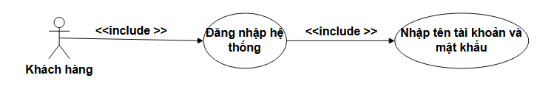

UC2: đăng ký

|  |  |
| --- | --- |
| **Use Case UC2: Đăng ký** | |
| **Tác nhân** | Người dùng |
| **Tiền điều kiện** | Người dùng chưa có tài khoản đăng nhập để sử dụng dịch vụ từ website |
| **Hậu điều kiện** | 1. Tài khoản đã được kích hoạt: sau đó cho phép người dùng đăng nhập |
| **Luồng sự kiện chính** | 1a: Truy cập trang web   1. Thực hiện việc đăng nhập 2. Đưa ra form chứa các textbox liên quan, người dùng chỉ cần nhập thông tin liên quan vào  * Nếu chưa nhập đủ thông tin => Yêu cầu nhập hết thông tin  1. Nhấn xác nhận 2. Gửi thông báo thành công, thông tin đó được hiển thị lên form 3. Kết thúc thao tác (có thể load lại trang) |
| **Luồng sự kiện phụ** | * Nếu chưa đăng nhập thì phải thực hiện lại bước **1** trong luồng sự kiện chính * Phải có thông báo lỗi hiện lên nếu thông tin không hợp lệ |

Bảng .: Bảng mô tả tác vụ cho UC đăng ký

### Quản lý hồ sơ cá nhân

|  |  |
| --- | --- |
| **Use Case UC3: Quản lý hồ sơ cá nhân** | |
| **Tác nhân** | Người dùng |
| **Tiền điều kiện** | Đã thực hiện việc đăng nhập |
| **Hậu điều kiện** | Không |
| **Điều kiện kiên quyết** | * Phải hoàn thành việc đăng nhập vào web |
| **Luồng sự kiện chính** | 1a: Chức năng thêm   1. Hệ thống hiển thị màn hình quản lý 2. Chỉnh sửa thông tin cá nhân 3. Nếu thành công, hiển thị thêm thông tin thành công, cập nhật trong CSDL 4. Kết thúc thao tác   1b: Chức năng chỉnh sửa hoặc xóa   1. Hệ thống hiển thị màn hình quản lý 2. Nhấn vào nút edit hoặc delete ở góc bên phải 3. Hiển thị thông tin để user có thể thực hiện thao tác 4. Hệ thống gửi form xác nhận có muốn thay đổi hay không? 5. Nếu thành công, hiển thị thông tin đã chỉnh sửa hoặc xóa thành công 6. Kết thúc thao tác |

### Tìm kiếm bài viết

UC này mô tả cách người dùng(khách hàng) xem thông tin sản phẩm hay dịch vụ làm đẹp.

Kịch bản trong UC4 được diễn tả như sau:

|  |  |
| --- | --- |
| **UC4: Tìm kiếm thông tin** | |
| **Tác nhân** | Người dùng |
| **Tiền điều kiện** | Có thể chưa cần đăng nhập |
| **Hậu điều kiện** | Kết quả bao gồm danh sách các bài đăng phù hợp với từ khóa đã tìm kiếm, hiện lên giao diện website |
| **Sự kiện kích hoạt** | Người dùng nhấn vào công cụ tìm kiếm |
| **Điều kiện tiên quyết** | Không |
| **Luồng sự kiện chính** | 1a:   1. Truy cập trang web 2. Nhập tên dịch vụ hoặc tên sản phẩm làm đẹp 3. Nhấn tìm kiếm 4. Hệ thống sẽ tìm kiếm theo từ khóa đã nhập, trả về kết quả theo REQ của người dùng 5. Có thể để lại comment |
| **Luồng sự kiện phụ** | Không |

Bảng .: Bảng mô tả tác vụ cho UC tìm kiếm bài viết

Minh họa bằng sơ đồ:

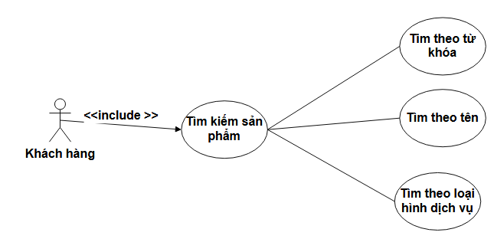

Sau khi hoàn thành việc tìm kiếm, người dùng có thể xem được kết quả, như là thao tác trong UC5:

|  |  |
| --- | --- |
| **UC5: Xem danh sách bài viết** | |
| **Tác nhân** | Khách hàng |
| **Tiền điều kiện** | Việc đăng nhập là không cần thiết |
| **Hậu điều kiện** | Xem ngay bài viết ngay tại trang chủ hoặc từ kết quả sau UC4 |
| **Luồng sự kiện chính** | 1a: Người dùng truy cập vào hệ thống, ngay tại trang chủ, có thể lăn chuột để xem danh sách các bài viết mô tả sản phẩm/dịch vụ  1b: Nhấn vào tiêu đề của từng mục cụ thể để xem chi tiết thông tin(hình ảnh, màu sắc, đặc điểm nổi bật có trong thông tin) |
| **Luồng sự kiện phụ** | * Có thể không cần đăng nhập |

Bảng .: Mô tả cho UC xem danh sách bài đăng

### Đánh giá chất lượng

Mô tả: cho phép người dùng(khách hàng) có thể gửi bình luận/đánh giá cá nhân về sản phẩm. Mỗi bình luận đều được hiển thị với mỗi người dùng, ứng với một tài khoản duy nhất. UC6 chỉ áp dụng với khách hàng đã có tài khoản trên hệ thống.

|  |  |
| --- | --- |
| **UC6: Đánh giá chất lượng** | |
| **Tác nhân** | Người dùng |
| **Tiền điều kiện** | Phải hoàn thành tác vụ đăng nhập |
| **Sự kiện kích hoạt** | Nhấn vào phần đánh giá ở cuối mỗi bài viết hoặc thông tin chi tiết về dịch vụ |
| **Hậu điều kiện** | Kết đánh giá, bình luận sẽ được hiển thị trên trang chi tiết sản phẩm |
| **Luồng sự kiện chính** | 1a:   * Truy cập trang web và hoàn thành tác vụ đăng nhập * Nhập lại đánh giá, cảm nhận để quản trị viên có thể nhìn thấy và ghi nhận lại. |
| **Luồng sự kiện phụ** | Không |

Bảng .: Mô tả cho UC đánh giá chất lượng

### Thanh toán

Mô tả: người dùng sẽ thanh toán tiền ứng với dịch vụ đã đặt sau bước đặt dịch vụ chăm sóc da.

|  |  |
| --- | --- |
| **UC7: Thanh toán** | |
| **Tác nhân** | Người dùng |
| **Tiền điều kiện** | Phải hoàn thành tác vụ đăng nhập |
| **Hậu điều kiện** | Nếu giao dịch thành công, người dùng sẽ nhận được thông báo giao dịch đó thành công. Thông tin giao dịch sẽ được lưu lại tại phần quản lý giao diện người dùng |
| **Luồng sự kiện chính** | 1a:   * Người dùng truy cập trang web * Hệ thống yêu cầu khách hàng hoàn thành tác vụ đăng nhập * Nhập đầy đủ thông tin: phương thức thanh toán, chọn số tiền,.... * Hệ thống tiến hành kiểm tra. Nếu hợp lệ, thông báo thực hiện quy trình thanh toán thành công |
| **Luồng sự kiện phụ** | 1. Hệ thống hiển thị thông báo nhằm thông báo với khách hàng nhằm thoát giao dịch |

### Quản trị hệ thống

Mô tả: người quản trị có quyền kiểm soát mọi tác vụ của hệ thống, từ quản lý bài đăng dịch vụ làm đẹp, cho đến quản lý tài khoản người dùng

|  |  |
| --- | --- |
| **UC7: Quản trị hệ thống** | |
| **Tác nhân** | Người quản trị |
| **Tiền điều kiện** | Phải hoàn thành tác vụ đăng nhập |
| **Hậu điều kiện** | Thông tin dịch vụ bài đăng không được để trống |
| **Luồng sự kiện chính** | 1a:   * Truy cập trang web * Hệ thống yêu cầu người quản trị hoàn thành tác vụ đăng nhập * Nhập đầy đủ thông tin, nhấn nút đăng nhập * Hệ thống tiến hành kiểm tra. Nếu hợp lệ, thông báo thực hiện quy trình thanh toán thành công   1b   * Có thể thêm mới thông tin về dịch vụ hoặc bài viết chia sẻ về chăm sóc da * Xem thống kê chi tiết, danh sách các tài khoản người dùng đã đăng ký trên hệ thống |
| **Luồng sự kiện phụ** | * Nhận những thông báo về trục trặc vận hành (nếu có) * Thông báo lỗi khi thông tin chưa hợp lệ, hoặc chưa cập nhật trạng thái * Thông tin nhập vào về dịch vụ/bài viết có thể giống nhau |

Bảng .: Mô tả cho UC quản trị của người quản trị hệ thống

## Biểu đồ tuần tự

Biểu đồ tuần tự là sự tương tác diễn ra trong quá trình cộng tác thực hiện một trường hợp sử dụng hoặc một hoạt động. Đây còn là tương tác giữa người dùng và hệ thống, giữa hệ thống và các hệ thống khác hoặc giữa các hệ thống con (đôi khi được gọi là sơ đồ trình tự hệ thống).

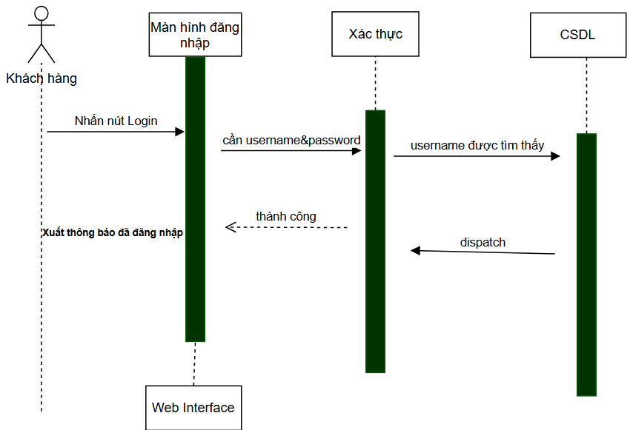

Hình .: Quy trình tuần tự cho UC đăng nhập

Mô tả tuần tự cho tác vụ đăng nhập

* Trong giao diện chính(trang chủ), khi có hàng loạt nội dung, sản phẩm. Khách hàng có nhu cầu tìm kiếm tên của một sản phẩm cụ thể nào đó, họ chỉ cần nhấn vào ô tìm kiếm.
* Gõ thông tin từ khóa cần tìm
* Hệ thống tiếp nhận và xử lý yêu cầu
* Trả về kết quả và hiển thị kết quả cho người dùng

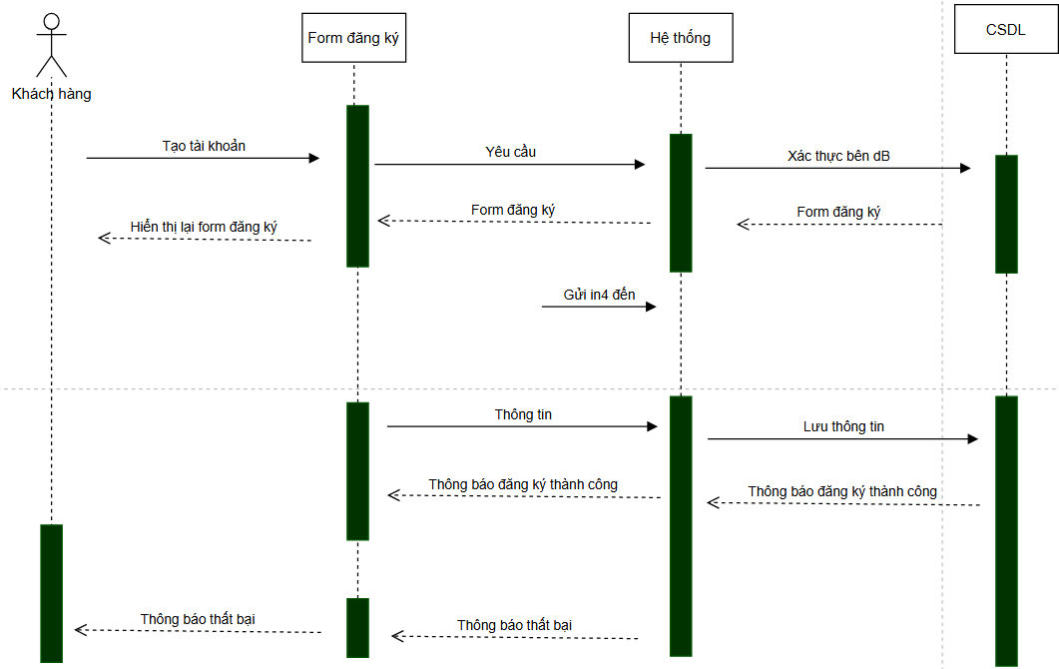

Hình .: Quy trình tuần tự cho UC đăng ký

Mô tả tuần tự cho tác vụ đăng ký tài khoản:

* Trong giao diện chính(trang chủ), khi có hàng loạt nội dung, sản phẩm. Khách hàng có nhu cầu tìm kiếm tên của một sản phẩm cụ thể nào đó, họ chỉ cần nhấn vào ô tìm kiếm.
* Nhập thông tin cá nhân
* Kiểm tra thông tin đã nhập
* Cả 2 trường dữ liệu là username và password đều không được để trống
* Nếu đúng dữ liệu-> thông báo đăng ký thành công

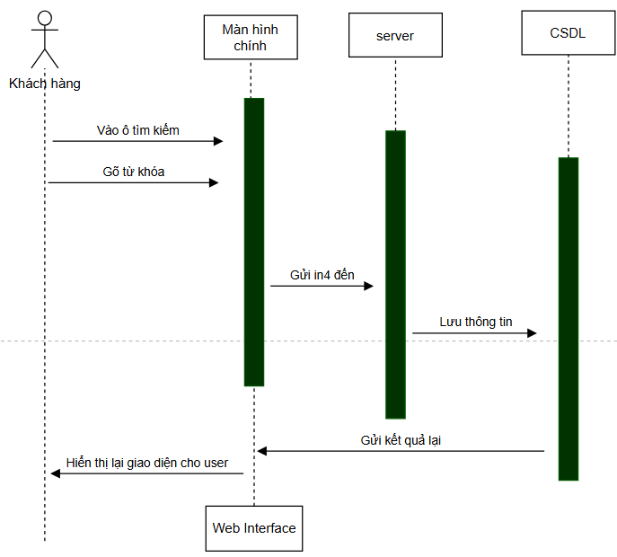

Hình .: Quy trình tuần tự cho UC tìm kiếm bài viết

Mô tả tuần tự chức năng cho tác vụ tìm kiếm:

* Người dùng muốn sử dụng các chức năng đặc thù của hệ thống thì phải thực hiện UC trên.
* Nhấn ô đăng nhập ở giao diện trang chủ
* Người dùng nhập thông tin: tên người dùng, mật khẩu
* Hệ thống tiếp nhận, xử lý yêu cầu đăng nhập
* Nếu đúng -> xác nhận thành công -> quay về giao diện đã được cập nhật. Còn sai thì báo đăng nhập sai, yêu cầu đăng nhập lại

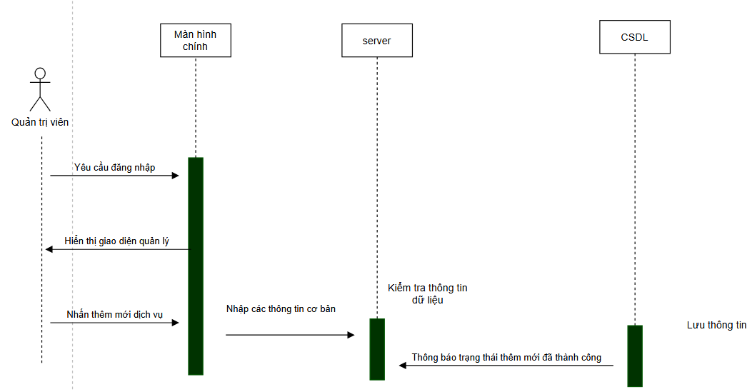

Hình .: Quy trình tuần tự cho UC quản trị hệ thống của người quản trị

## Biểu đồ hoạt động

Đây là một công cụ trực quan thuộc ngôn ngữ mô hình hóa thống nhất UML, được sử dụng để mô tả một cách chi tiết các hoạt động và luồng xử lý bên trong một hệ thống.

Biểu đồ này hiển thị một cách tổng quan về cách các hoạt động liên kết với nhau, các quyết định được đưa ra tại từng bước và các luồng xử lý có thể xảy ra song song. Nhờ đó, chúng ta có thể phân tích và thiết kế hệ thống một cách hiệu quả hơn, đồng thời cũng giúp các thành viên trong dự án hiểu rõ hơn về quy trình làm việc.

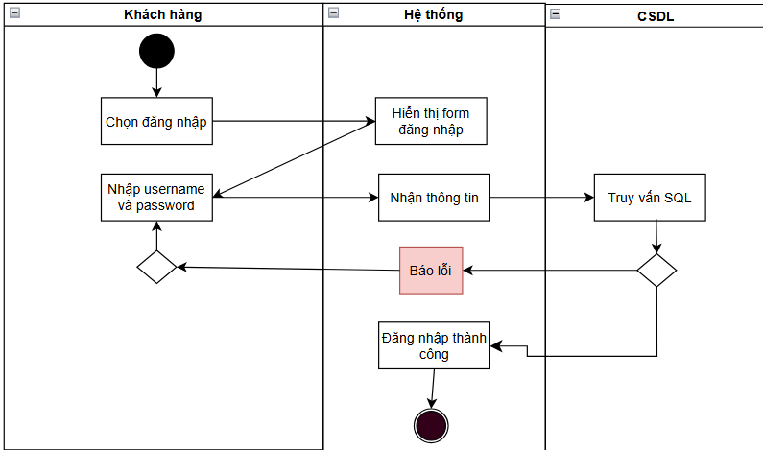

Hình .: Biểu đồ hoạt động cho UC đăng nhập

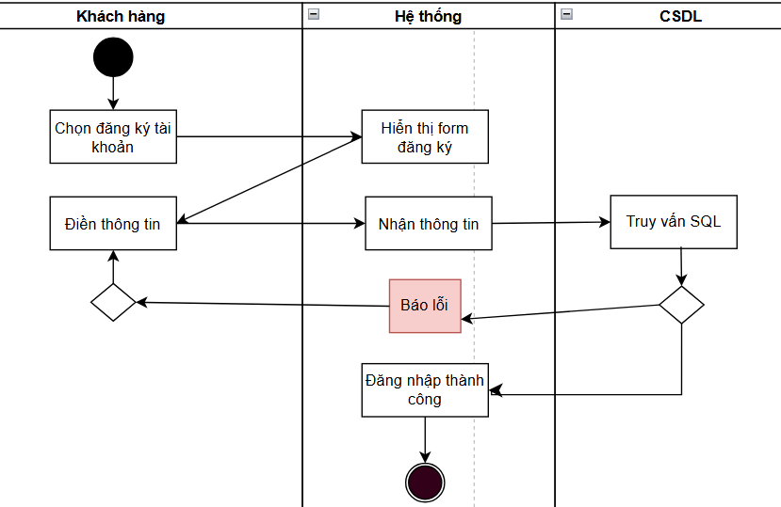

Hình .: Biểu đồ hoạt động cho UC đăng ký

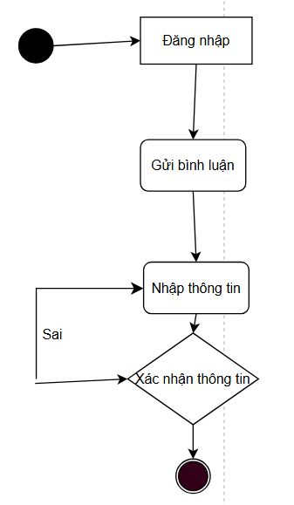

Hình .: Biểu đồ hoạt động với UC bình luận

Người dùng nhập các bình luận tại giao diện các bài viết chia sẻ về bí kíp chăm sóc da, hoặc là dịch vụ.

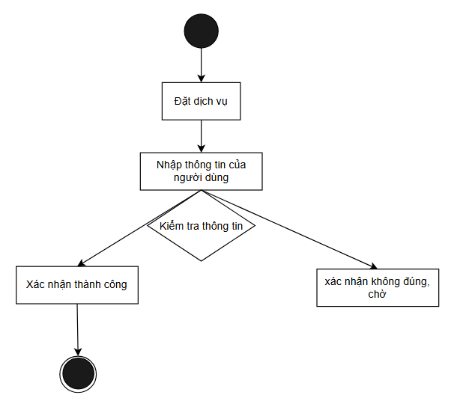

Hình .: Biểu đồ hoạt động cho UC đặt dịch vụ

Mô tả: khi người dùng tiến hành đặt dịch vụ từ trang web, họ phải nhập thông tin cơ bản: tên, số điện thoại, email, ...., sau đó nhấn đặt. Dữ liệu được gửi về hệ thống, và sẽ được kiểm tra trong CSDL. Nếu dữ liệu đó tồn tại, thì xuất thông báo đã đặt thành công.

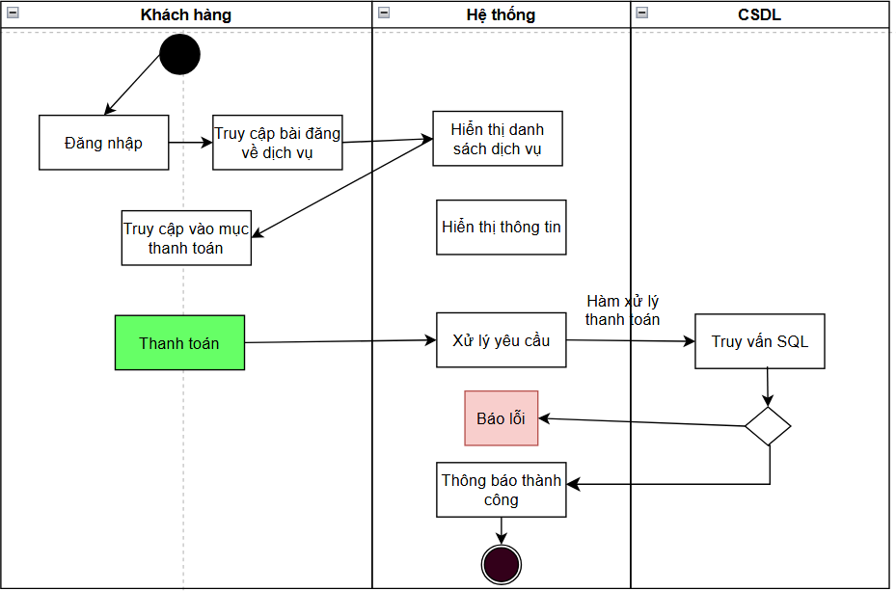

Hình .: Biểu đồ hoạt động cho UC thanh toán

Mô tả luồng hoạt động với tác vụ thanh toán: Khi dịch vụ hoặc cuộc hẹn đã được lên lịch. Nếu quá trình thành công, sẽ có thông báo được gửi về cho người dùng, ngược lại thì thông báo thất bại.

## Cơ sở dữ liệu

Hệ quản trị CSDL MySQL được sử dụng để lưu trữ dữ liệu trong ứng dụng web.

Sơ đồ chung cho các bảng dữ liệu:

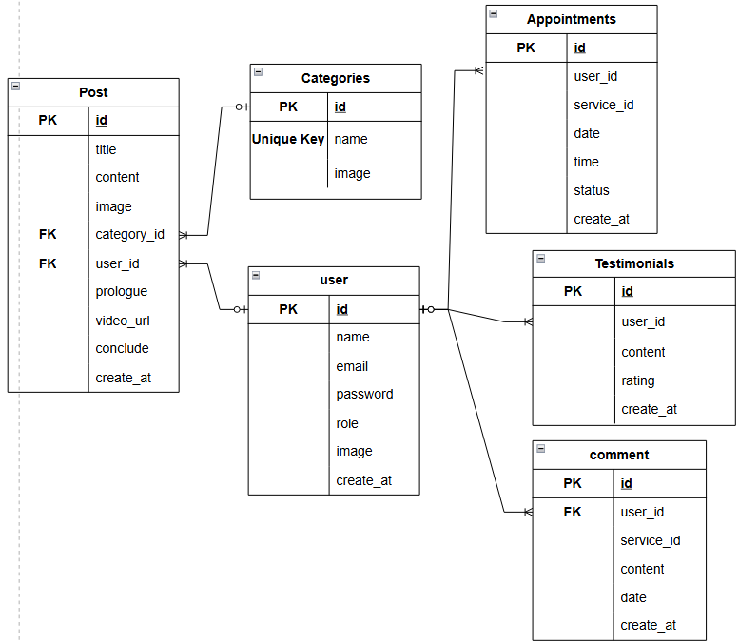

Hình .: CSDL và mối quan hệ giữa các nhân tố trong hệ thống

Mô tả chi tiết các bảng dữ liệu

**Bảng user(người dùng):**

Mô tả: ghi lại thông tin về đối tượng khách hàng đã đăng ký tài khoản lên hệ thống.

|  |  |  |  |
| --- | --- | --- | --- |
| **Tên thuộc tính** | **Kiểu dữ liệu** | **Độ dài** | **Ràng buộc** |
| id | int | 11 | NOT NULL |
| name | varchar | 100 | NOT NULL |
| email | varchar | 255 | NOT NULL |
| password | varchar | 255 | NOT NULL |
| role |  |  |  |
| image | varchar | 255 | DEFAULT NULL |
| create_at | timestamp |  | NOT NULL DEFAULT |

Bảng .: Thuộc tính ứng cho bảng User

image: ảnh đại diện hồ sơ người dùng.

**Bảng Appointments:**

Bảng này đặc tả các cuộc hẹn đã được người dùng lên lịch từ trước.

|  |  |  |  |
| --- | --- | --- | --- |
| **Tên thuộc tính** | **Kiểu dữ liệu** | **Độ dài** | **Ràng buộc** |
| id | int | 11 | NOT NULL |
| user_id | int | 11 | DEFAULT NULL |
| service_id | int | 11 | DEFAULT NULL |
| date | date |  | NOT NULL |
| time | time |  | NOT NULL |
| status |  |  |  |
| create_at | timestamp |  | NOT NULL DEFAULT |

Bảng .: Thuộc tính cho bảng appointment

id là khóa chính trong bảng appointment

Thuộc tính status mô tả ba trạng thái sau khi người dùng lên lịch hẹn. Pending là trạng thái mặc định sau khi người dùng thêm mới một lịch hẹn.

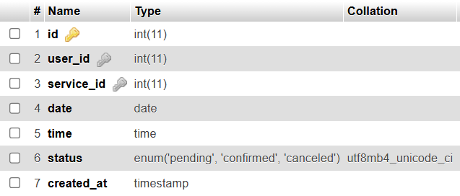

**Bảng testimonials**

Mô tả những phản hồi, đánh giá, feedback của khách hàng sau khi đã trải nghiệm và sử dụng sản phẩm, dịch vụ của website. Bảng này có thể được xem là 1 hình thức của comment nhưng ở mức độ chi tiết hơn.

|  |  |  |  |
| --- | --- | --- | --- |
| **Tên thuộc tính** | **Kiểu dữ liệu** | **Độ dài** | **Ràng buộc** |
| ID | int | 11 | NOT NULL |
| user_id | int | 11 | DEFAULT NULL |
| content | text |  | NOT NULL |
| rating | int | 11 | DEFAULT NULL CHECK |
| create_at | timestamp |  | NOT NULL DEFAULT |

Bảng .: Thuộc tính cho bảng testimonials

Tỷ lệ đánh giá(rating) được thiết lập từ 1-5 với mức độ hài lòng của khách hàng với dịch vụ từ các dịch vụ đã trải nghiệm.

create_at: thời điểm mà phản hồi từ người dùng được gửi đi.

**Bảng Post:**

Các bài đăng được đưa lên trang web nhằm hiển thị nội dung đến đối tượng người dùng.

|  |  |  |  |
| --- | --- | --- | --- |
| **Tên thuộc tính** | **Kiểu dữ liệu** | **Độ dài** | **Ràng buộc** |
| id | int | 11 | NOT NULL |
| title | varchar | 255 | NOT NULL |
| content | text |  | NOT NULL |
| image | varchar | 255 | DEFAULT NULL |
| category_id | int | 11 | DEFAULT NULL |
| user_id | int | 11 | DEFAULT NULL |
| prologue | text |  | DEFAULT NULL |
| video_url | varchar | 255 | DEFAULT NULL |
| conclude | text |  | DEFAULT NULL |
| create_at | timestamp |  | NOT NULL DEFAULT |

Bảng .: Thuộc tính cho bảng Post

prologue: lời mở đầu ngắn gọn cho từng bài viết

video_url: hiển thị đường dẫn tới video ứng với nội dung bài đăng, hiển thị trong các bài post.

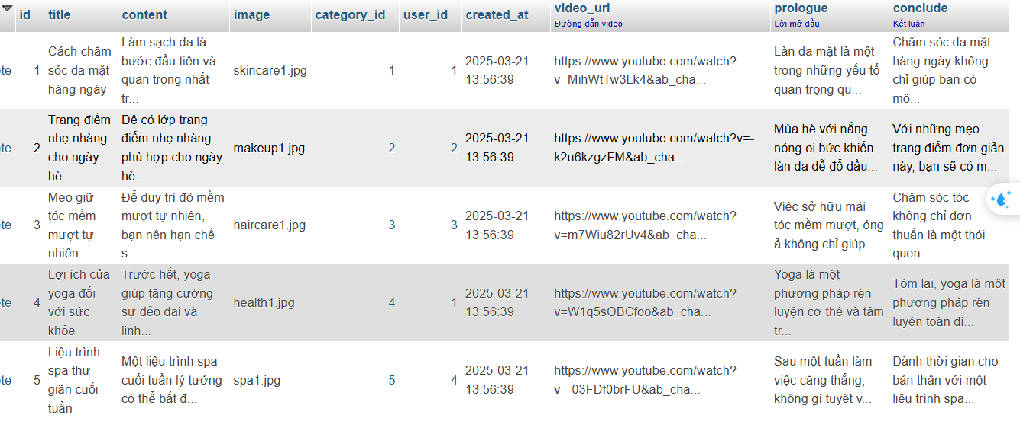

Hình .: Chi tiết các dòng dữ liệu trong bảng post

**Bảng categories**

Mô tả: nơi lưu trữ thông tin về từng sản phẩm, bao gồm tên, thông tin chi tiết, hình ảnh minh họa,v.v.

|  |  |  |  |
| --- | --- | --- | --- |
| **Tên thuộc tính** | **Kiểu dữ liệu** | **Độ dài** | **Ràng buộc** |
| id | int | 11 | NOT NULL |
| name | varchar | 100 | NOT NULL |
| price | decimal | 10 | NOT NULL |
| description | text |  | NOT NULL |
| image | varchar | 255 | DEFAULT NOT NULL |

Bảng .: Thuộc tính cho bảng Categories

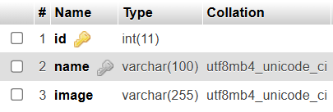

Khóa chính là id của từng sản phẩm, dịch vụ.

name: khóa ngoại tham chiếu đến bảng user

**Bảng comment**

Mô tả: bảng comment là nơi lưu trữ bình luận của khách hàng sử dụng dịch vụ/sản phẩm.

|  |  |  |  |
| --- | --- | --- | --- |
| **Tên thuộc tính** | **Kiểu dữ liệu** | **Độ dài** | **Ràng buộc** |
| id | int | 11 | NOT NULL |
| user_id | int | 11 | DEFAULT NULL |
| service_id | int | 11 | DEFAULT NULL |
| content | text |  | NOT NULL |
| date | date |  | NOT NULL |
| create_at | timestamp |  | NOT NULL DEFAULT |

Bảng .: Thuộc tính cho bảng comment

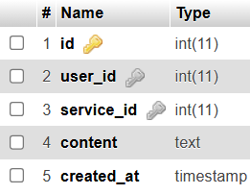

**Bảng transaction**

Mô tả: bảng này lưu trữ thông tin chi tiết về các lần thanh toán các dịch vụ của người dùng sau khi trải nghiệm dịch vụ.

|  |  |  |  |
| --- | --- | --- | --- |
| **Tên thuộc tính** | **Kiểu dữ liệu** | **Độ dài** | **Ràng buộc** |
| id | int | 11 | NOT NULL |
| user_id | int | 11 | DEFAULT NULL |
| service_id | int | 11 | DEFAULT NULL |
| content | text |  | NOT NULL |
| date | date |  | NOT NULL |
| create_at | timestamp |  | NOT NULL DEFAULT |

# KẾT QUẢ ĐẠT ĐƯỢC

## Cấu trúc thư mục dự án

Nhằm tổ chức thư mục một cách dễ dàng, nhóm đã triển khai dự án thành 3 phần riêng biệt: front-end, back-end và database.

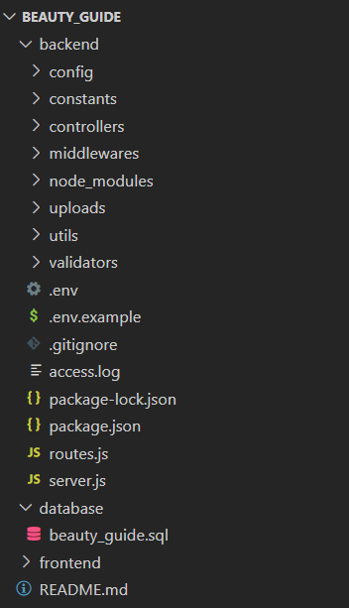

Hình .: Cấu trúc thư mục chung dự án

Phần giao diện người dùng (frontend) là phần tương tác trực tiếp với người dùng và quản trị viên. Giao diện của website được xây dựng bằng ReactJS, một thư viện JavaScript phổ biến cho việc phát triển ứng dụng web một cách nhanh chóng và hiệu quả.

* **src**: chứa toàn bộ source chính của giao diện cho trang web
  + **node-modules**: nơi chứa toàn bộ các thư viện (packages) mà bạn cài đặt thông qua Node.js, thông qua lệnh npm hoặc yarn.
  + **assets**: lưu trữ các tài nguyên tĩnh như hình ảnh, font chữ, âm thanh, video hoặc các tệp phương tiện khác
  + **components**: chứa lưu trữ các thành phần của ứng dụng. Các thành phần này là các khối xây dựng của giao diện người dùng, được tái sử dụng và kết hợp lại để tạo thành giao diện ứng dụng hoàn chỉnh.
* public
  + img: hình ảnh tĩnh trong trang web
  + lib: tổ chức các thư viện và tài nguyên bên ngoài để dễ dàng sử dụng trong dự án mà không cần phải tải lại mỗi khi trang web tải.
  + scss: chứa công cụ Bootstrap

Thư mục **/pages**: chứa toàn bộ layout của các trang con, nhằm cấu hình lên giao diện chung của website. Mỗi thư mục đại diễn cho một nhóm chức năng cụ thể. Để minh họa, trong dự án của nhóm, các file như Booking, Contact, Appointment, v.v đảm nhiệm hiển thị giao diện cho chức năng: đặt dịch vụ, liên hệ, và NotFoundPage là file hiển thị khi đường dẫn không hợp lệ.

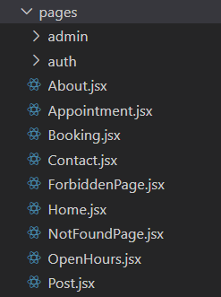

Hình .: Cấu trúc thư mục page nằm trong frontend

File .env nằm trong frontend chứa các biến môi trường thực tế mà ứng dụng sử dụng trong quá trình chạy. Các biến này thường chứa các thông tin cấu hình nhạy cảm hoặc thay đổi tùy theo môi trường.

file index.css trong dự án được sử dụng nhằm định nghĩa các quy tắc CSS dùng chung trong toàn bộ ứng dụng. Đây là nơi chứa các style cơ bản như reset CSS, kiểu chữ mặc định, màu sắc tổng thể và các quy chuẩn trong xây dựng giao diện.

Back-end: chính là phần nằm đằng sau một trang web. Nếu coi phần front-end là chiếc áo bên ngoài cho ngôi nhà, thì back-end là đại diện cho các bố trí vật dụng bên trong, thiết kế đường điện, nước bên trong, giúp việc vận hành trang web trở nên động hơn là tĩnh.

Tóm tắt các API trong hệ thống:

API cho UserController

|  |  |  |  |
| --- | --- | --- | --- |
| **STT** | **Tên** | **Phương thức** | **Mô tả** |
| 1 | /login | POST | Lấy dữ liệu đăng nhập |
| 2 | /register | POST | Lấy dữ liệu phục vụ cho tác vụ đăng ký |
| 3 | /logout | POST | Lấy dữ liệu cho đăng xuất |
| 4 | /profile | GET | Lấy thông tin từ hồ sơ cá nhân người dùng |

PostController

|  |  |  |  |
| --- | --- | --- | --- |
| **STT** | **Tên** | **Phương thức** | **Mô tả** |
| 1 | /service:/id | GET | Trả về thông tin chi tiết của một dịch vụ cụ thể, bao gồm các bình luận liên quan và thông tin người dùng đã bình luận. |
| 2 | /service | GET | Lấy thông tin của tất cả dịch vụ |
| 3 | /services/:id/comments | POST | Tạo các bình luận của người dùng |
| 4 | /services/search | GET | Phục vụ thao tác tìm kiếm |

ServiceController

|  |  |  |  |
| --- | --- | --- | --- |
| **STT** | **Tên** | **Phương thức** | **Mô tả** |
| 1 | /posts | GET | Lấy ra danh sách các bài đăng cụ thể |
| 2 | /posts/:id | GET | Lấy bài đăng theo từng id cụ thể |
| 3 | /posts/system | GET | Tạo bài viết từ hành động của người dùng |
| 4 | /posts/id/update | PUT | Chỉnh sửa bài post đã đăng từ trước |
| 5 | /posts/id/delete | DELETE | Xóa bài viết theo id |

logger.middleware.js định nghĩa một middleware Express đơn giản để ghi log phương thức HTTP và URL của mọi yêu cầu vào console.

Thư mục utils chứa các thành phần hỗ trợ, như constants(hằng số), hepler(hàm tiện ích), theme(cấu hình giao diện).

## Môi trường triển khai dự án

### Yêu cầu về thiết bị, nền tảng

Thiết bị phát triển: laptop có các yêu cầu kỹ thuật sau:

* CPU Intel Core I5 (hoặc AMD tương đương phiên bản)
* RAM 16GB
* Lưu trữ SSD 512GB (ưu tiên SSD do lợi ích của việc tăng tốc độ build và cài đặt các gói npm)
* Hệ điều hành: Window 10 hoặc 11

Bên cạnh đó, yêu cầu về kết nối internet ổn định để vận hành hệ thống và phục vụ việc đẩy mã nguồn lên Github.

Công cụ sử dụng: cài đặt VSCode, XAMPP và các tiện ích hỗ trợ liên quan đến nền tảng công nghệ ReactJS bên trong dự án. Đi kèm với các IDE trên là sử dụng máy chủ web XAMPP. Nó được tích hợp Apache và MySQL giúp phát triển các ứng dụng php trong môi trường máy chủ cục bộ trở nên thuận tiện. phpMyAdmin dùng để quản lý, thực hiện thao tác với CSDL thông qua giao diện web.

### Hướng dẫn triển khai

**Cài đặt CSDL**

Bật 2 dịch vụ Apache và MySQL trong XAMPP, sau đó nhập địa chỉ <http://localhost/phpMyAdmin>

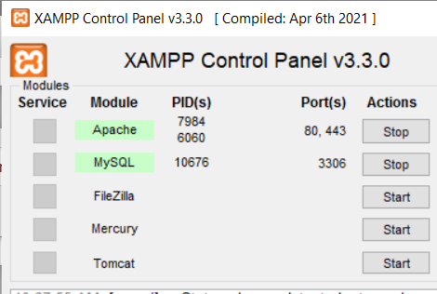

1. Tạo một database mới có tên ‘beauty_guide’
2. Nhập tệp SQL `database/beauty_guide.sql` vào database vừa tạo

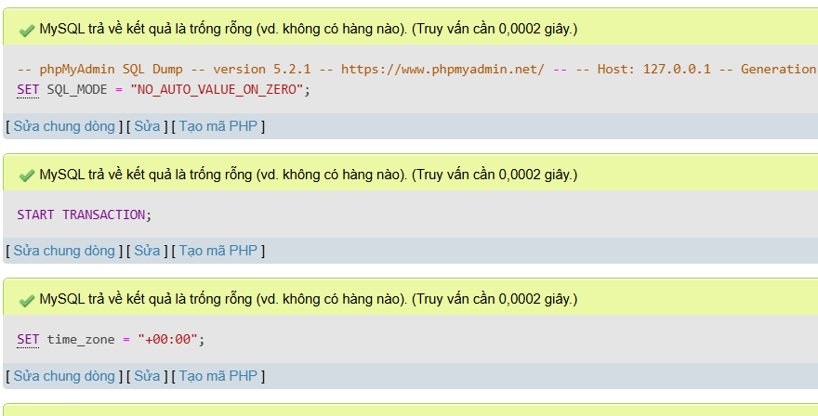

**Cài đặt Back-end**

1. Mở Git Bash, di chuyển vào thư mục backend bằng dòng lệnh: **cd backend**
2. Nhập lệnh **.env.example .env** để sao chép tệp cấu hình môi trường
3. Cài đặt các dependencies bằng dòng lệnh **npm install**
4. Khởi động backend bằng lệnh **npm start**

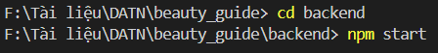

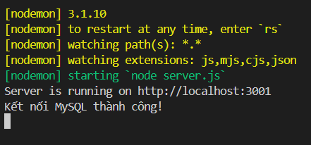

**Cài đặt Front-end**

1. Mở một terminal mới, di chuyển vào thư mục frontend bằng dòng lệnh: **cd frontend**
2. Nhập lệnh **.env.example .env**
3. Nhấn dòng lệnh **npm install**
4. Khởi động frontend bằng lệnh **npm start**

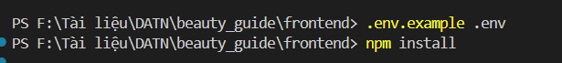

Sau khi chạy bằng lệnh npm install, truy cập địa chỉ: <http://localhost:5173> để xem giao diện web.

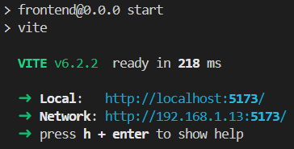

## Giao diện người dùng

### Màn hình trang chủ

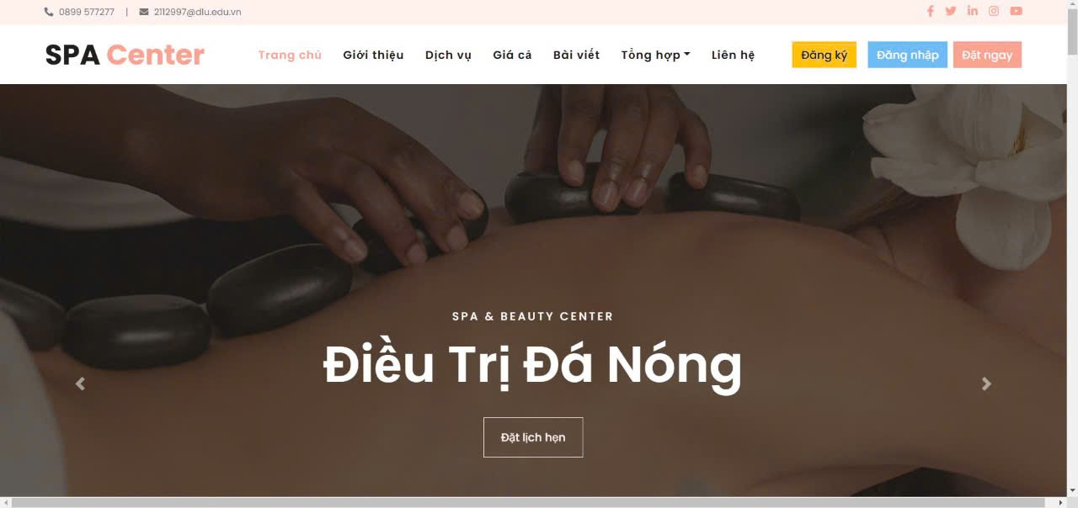

Hình .: Giao diện trang chủ

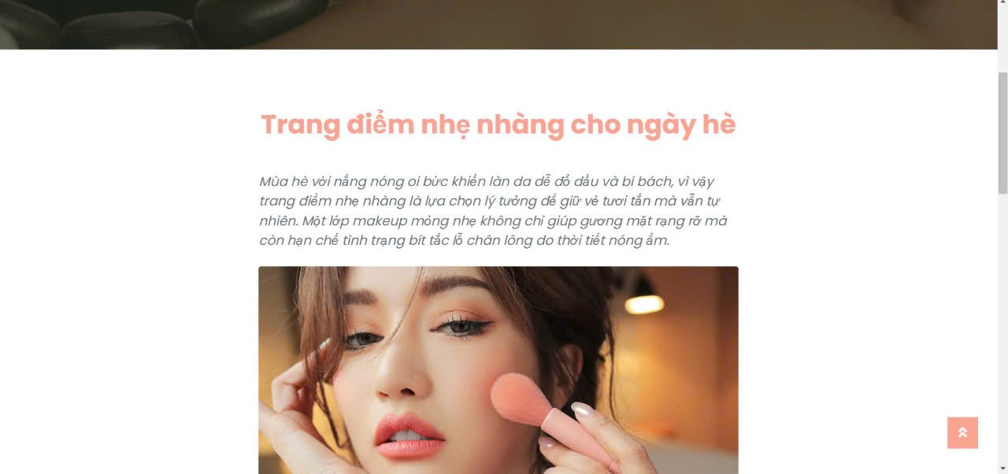

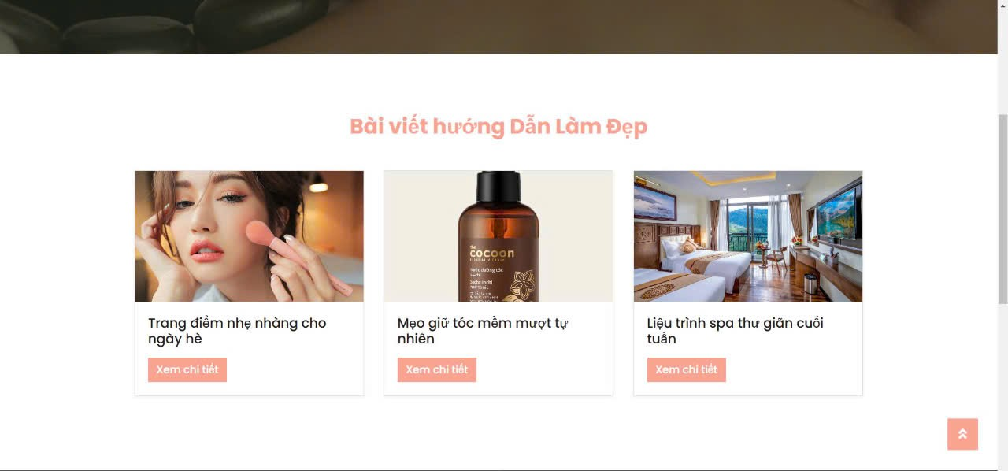

Trang chủ của web bao gồm thanh header điều hướng đến các danh mục khác, đi kèm với form đăng nhập, đăng ký hỗ trợ việc truy cập của người dùng. Tiếp đến là các component hiển thị lên các dịch vụ, bài đăng liên quan. Dưới cùng là thanh điều hướng.

Giao diện được thiết kế tối ưu nhằm tương thích với nhiều loại thiết bị, trải nghiệm mượt mà trên mọi thiết bị.

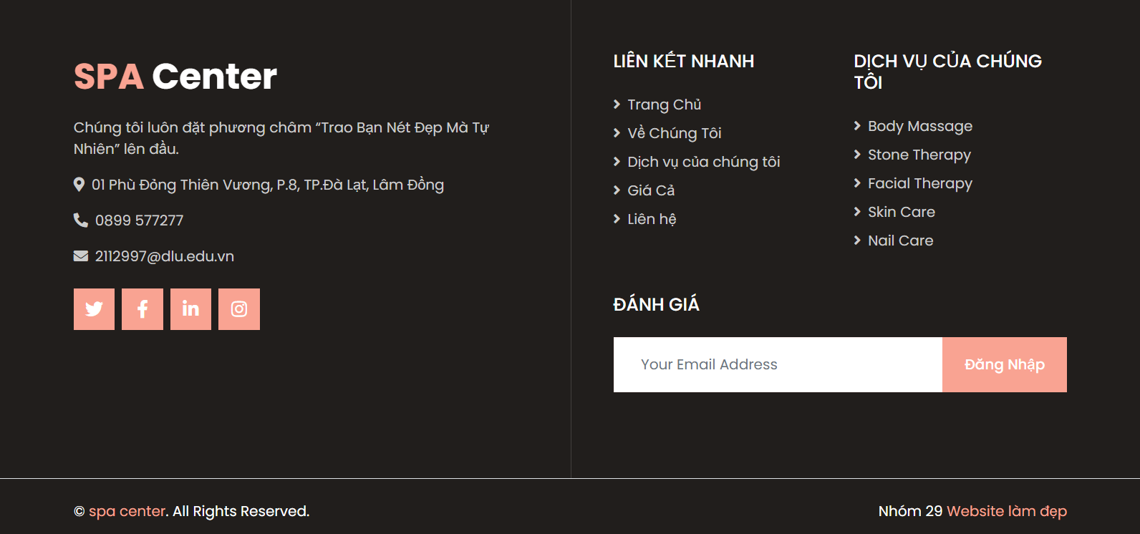

Hình .: Thanh điều hướng của trang web

Thanh điều hướng được chia thành ba cột, hiển thị tóm tắt thông tin liên hệ, các đường liên kết, và các dịch vụ, cũng như liên kết đến các kênh truyền thông xã hội (dưới dạng các icon svg của Facebook, Linkedln, Instagram.

### Màn hình đăng nhập, đăng ký

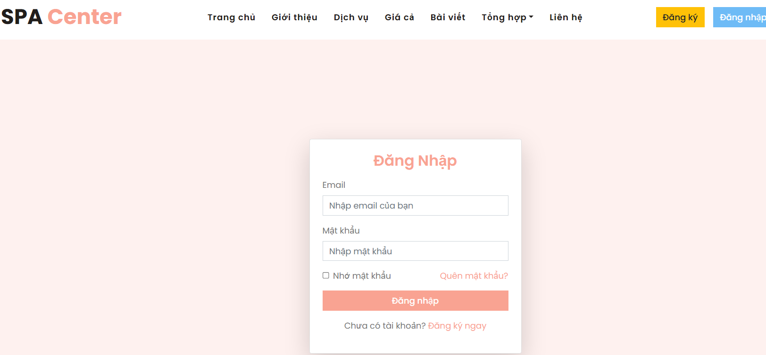

Hình .: Giao diện đăng nhập

Ở trang này, sau khi nhập thông tin đăng nhập, nếu hệ thống xác nhận đúng thông tin đã yêu cầu, thông báo “đăng nhập thành công” sẽ được hiển thị phía bên trên góc phải của trang web.

Tài khoản demo test thử:

* Email: hoangminhd@gmail.com
* Mật khẩu: password123

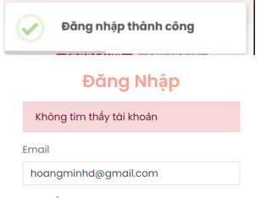

Hình .: Thông báo cho 2 trường hợp thành công/thất bại của người dùng

Màn hình đăng ký

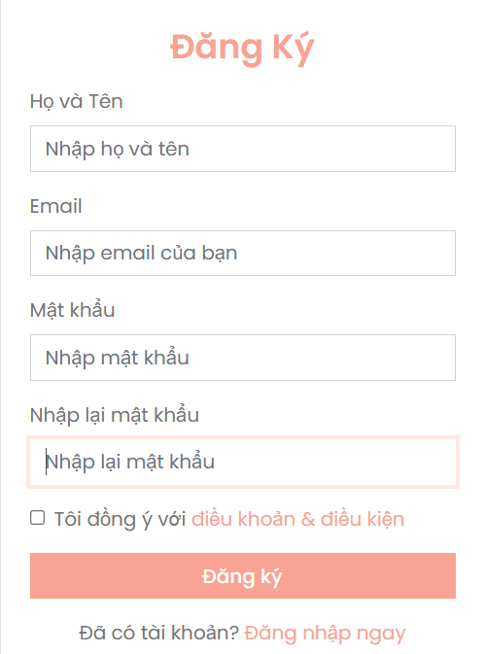

Hình .: Giao diện đăng ký

Người dùng cần nhập họ tên, email, mật khẩu và xác nhận mật khẩu. Sau khi nhấn nút đăng ký, hệ thống sẽ nhận thông tin, kiểm tra tính hợp lệ của các trường dữ liệu, và điều hướng về lại trang chính.

### Màn hình giới thiệu dịch vụ

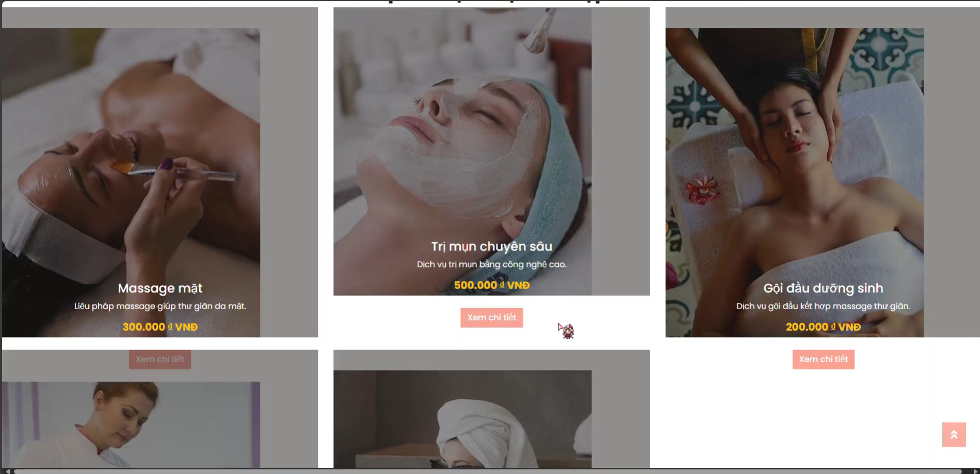

Hình .: Danh sách các dịch vụ về làm đẹp, chăm sóc da

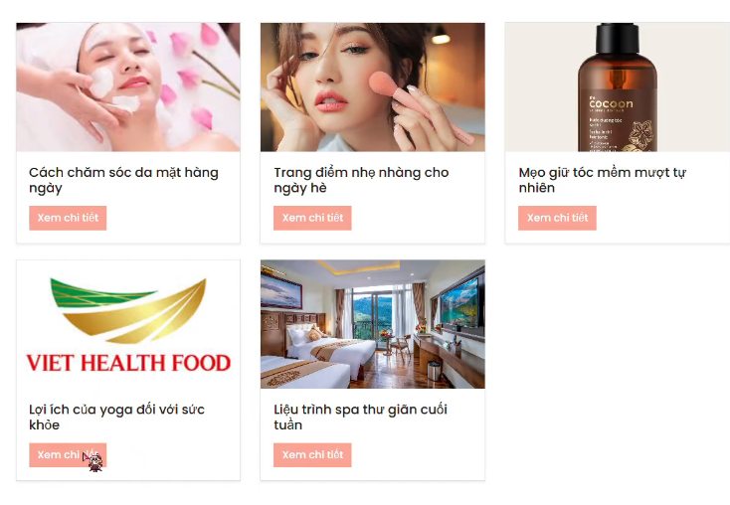

Hình .: Danh sách các bài viết hướng dẫn tự chăm sóc da

Service.jsx là component frontend hiển thị danh sách dịch vụ chăm sóc da, các bài viết hướng dẫn làm đẹp, lấy dữ liệu động từ API sử dụng axios. Nó sử dụng bố cục lưới dùng Bootstrap để hiển thị các dịch vụ trong các cột, mỗi cột chứa ảnh, tên, mô tả, giá (định dạng VND) và nút "Xem chi tiết" dẫn đến trang chi tiết dịch vụ.

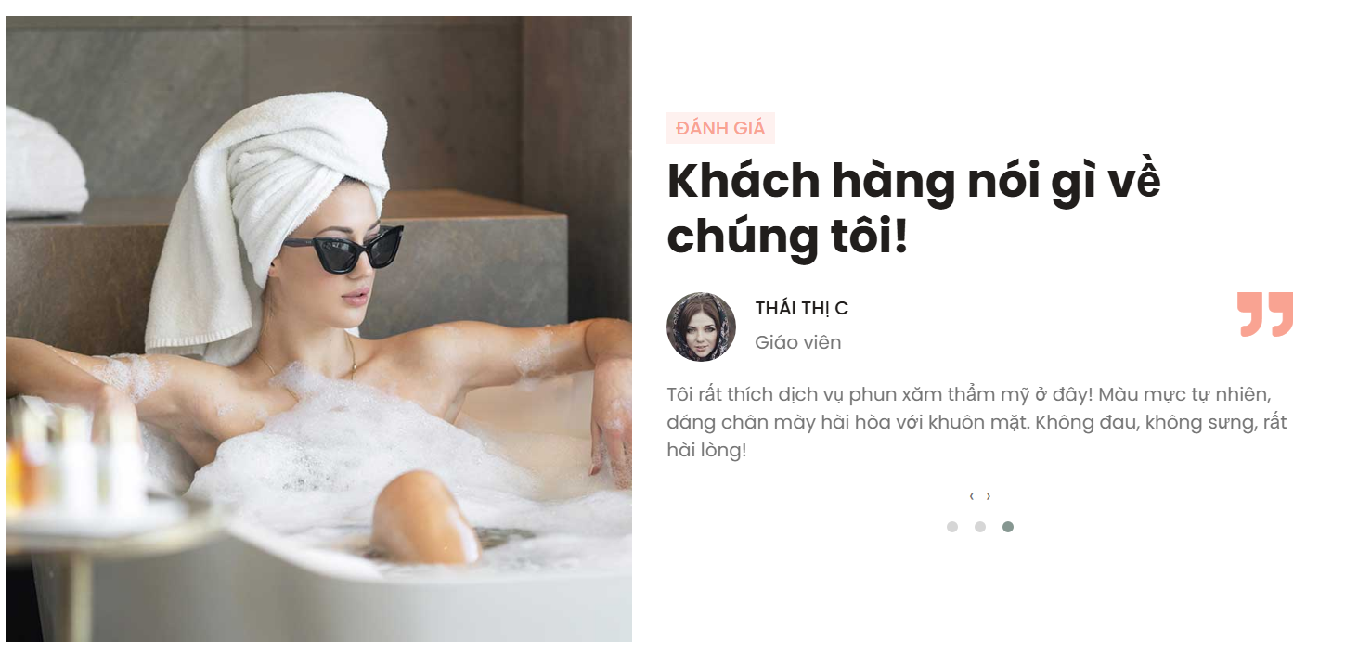

Người dùng có thể nhấn vào chi tiết để xem thông tin chi tiết về từng dịch vụ chăm, hay bài viết chia sẻ về hướng dẫn làm đẹp. File Testimonial.jsx trong phần frontend của mã nguồn dự án sẽ hiển thị danh sách. Phần này được chia thành hai cột: cột trái hiển thị ảnh minh họa, cột phải chứa tiêu đề "Khách hàng nói gì về chúng tôi!" và carousel với các đánh giá.

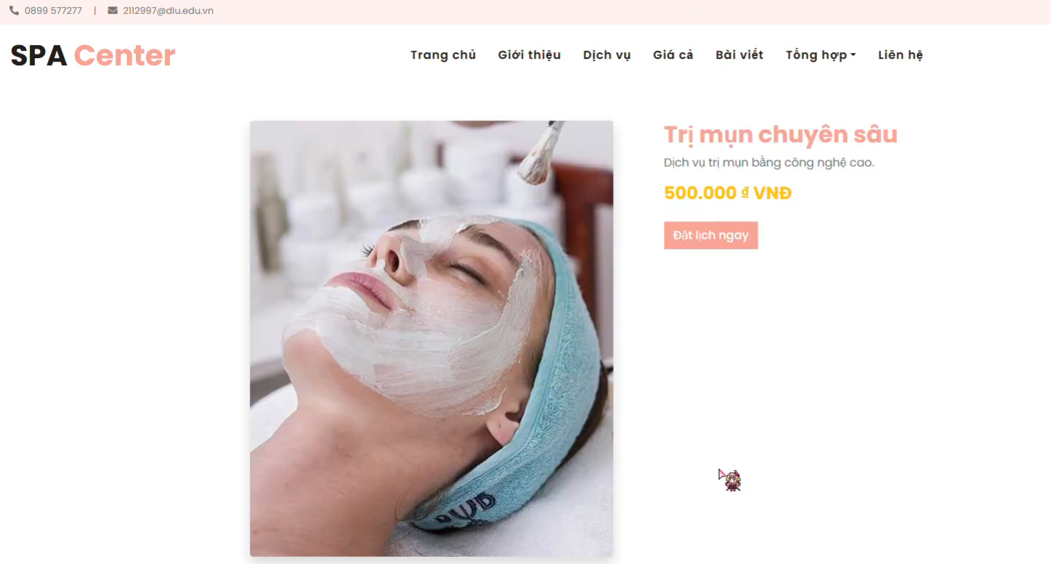

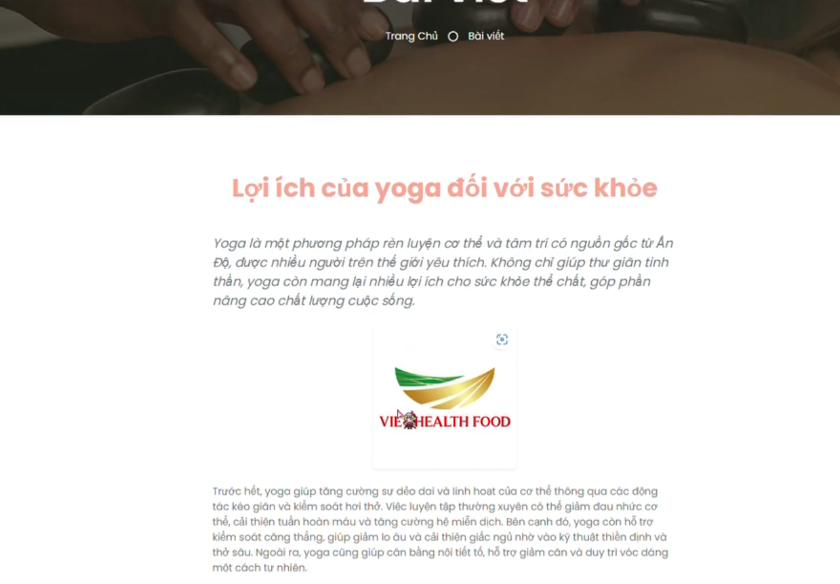

Hình .: Màn hình xem thông tin chi tiết bài đăng về dịch vụ

Người dùng có thể xem thông tin chi tiết bài đăng, dịch vụ. Nội dung đánh vào nội dung, tiêu đề theo cách tiếp cận thực tế nhất với thực trạng hiện nay của người dùng về chăm sóc da, hoặc nhu cầu về sử dụng các dịch vụ, đi kèm với các video liên quan, tọa sự sinh động.

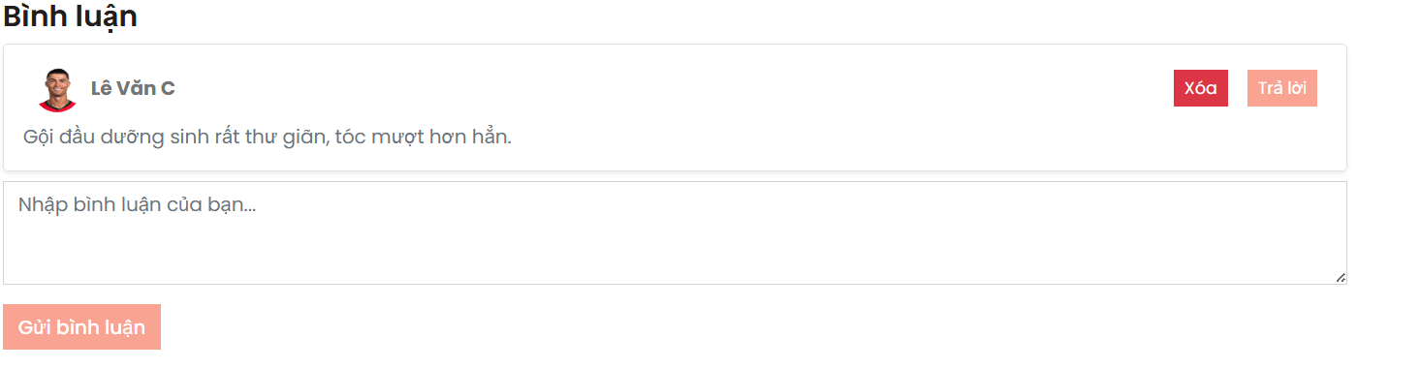

Hình .: Giao diện bình luận dành cho người dùng

Phía dưới bài viết chi tiết, người dùng có thể để lại bình luận, và nhấn gửi. Hệ thống sẽ tự ghi nhận lại dòng trạng thái đó, gửi về thông báo cho quản trị viên. Điều này giúp cho quản trị viên nhận những phản hồi hữu ích để cải thiện chất lượng nội dung.

### Màn hình giá dịch vụ

Trang hiển thị giá hiển thị giá của dịch vụ mà người dùng sẽ được trải nghiệm, và được phân theo từng hạng mục (cá nhân, gia đình). Người quản trị sẽ hiển thị giờ làm việc của những trung tâm hỗ trợ, cung cấp dịch vụ chăm sóc da, giúp người dùng nắm rõ thời gian, đặt lịch trong khung giờ.

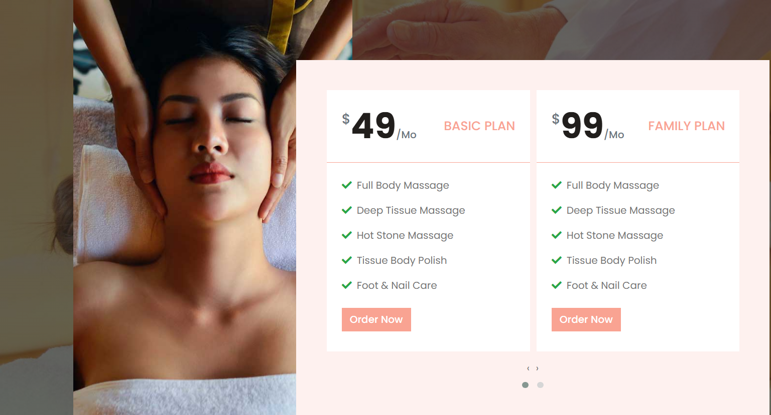

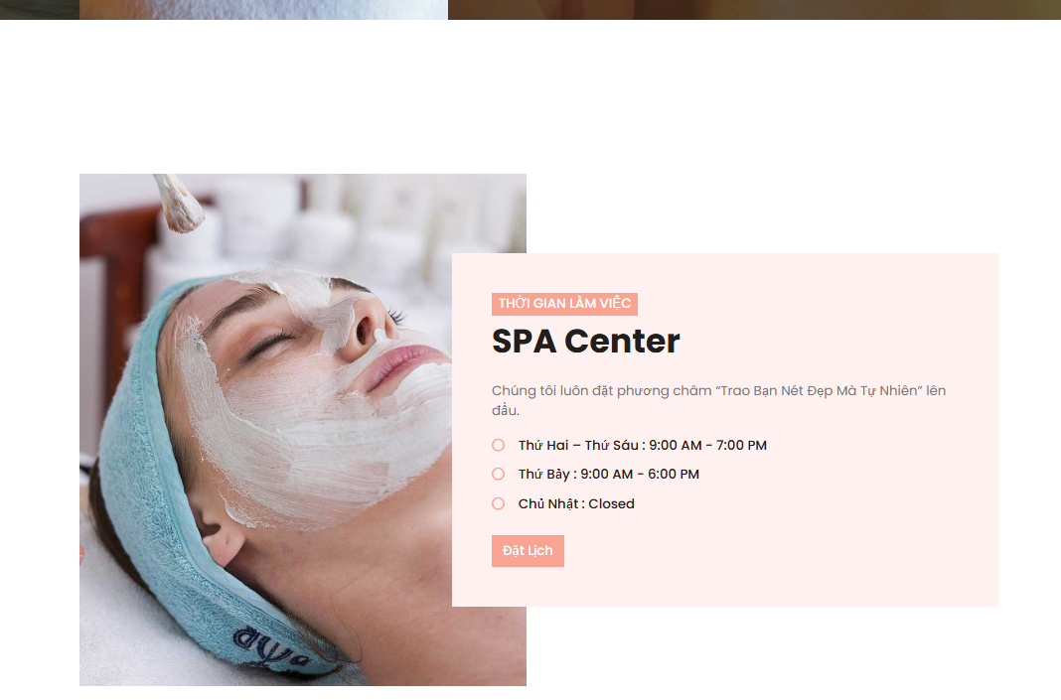

Hình .: Màn hình các gói dịch vụ và giờ giấc làm việc

### Màn hình giới thiệu

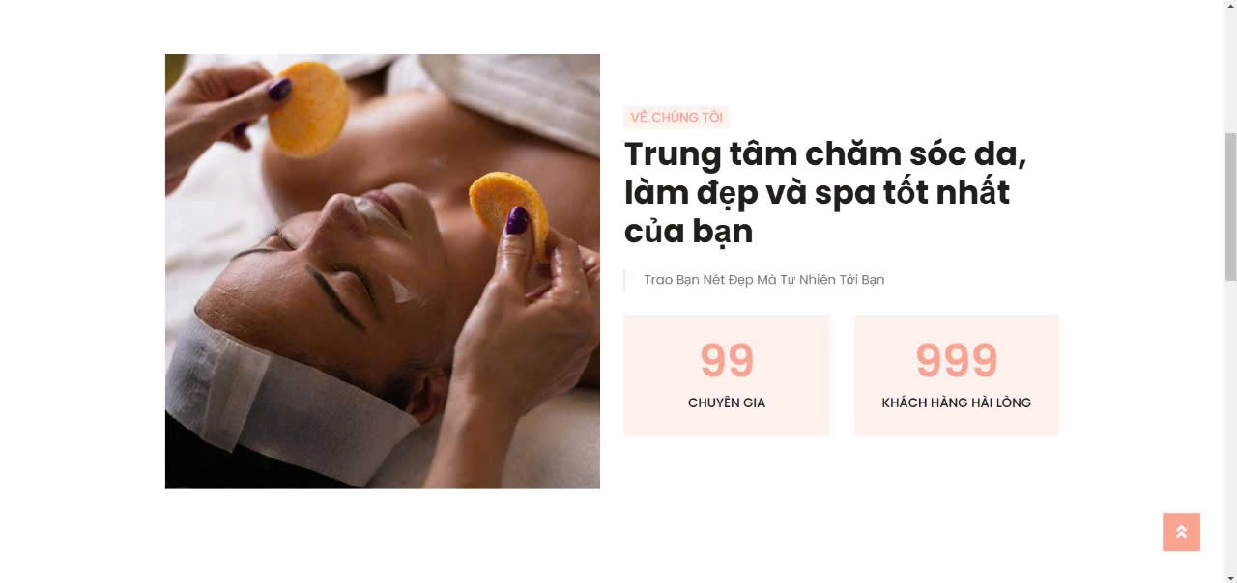

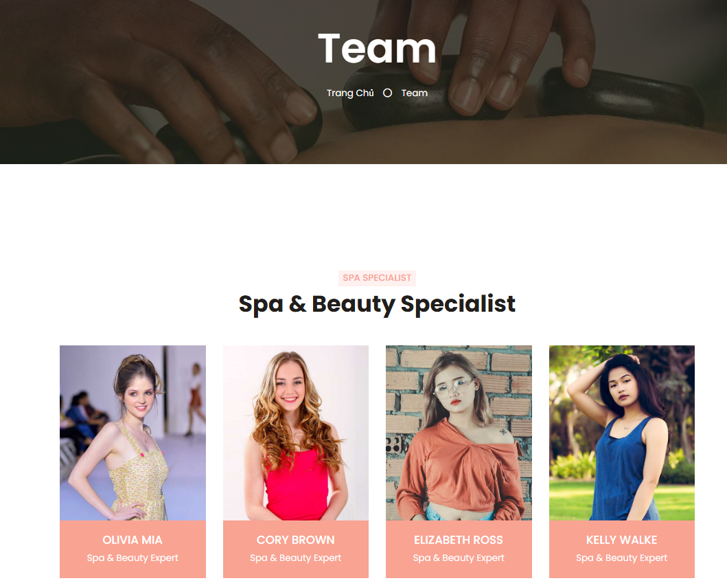

Form đội ngũ chuyên viên với ảnh, tên, vai trò và liên kết mạng xã hội được hiển thị qua file Team.jsx trong frontend của mã nguồn.

### Màn hình liên hệ

Trang liên hệ: tích hợp Google Map API nhằm lấy tọa độ vị trí trên bản đồ.

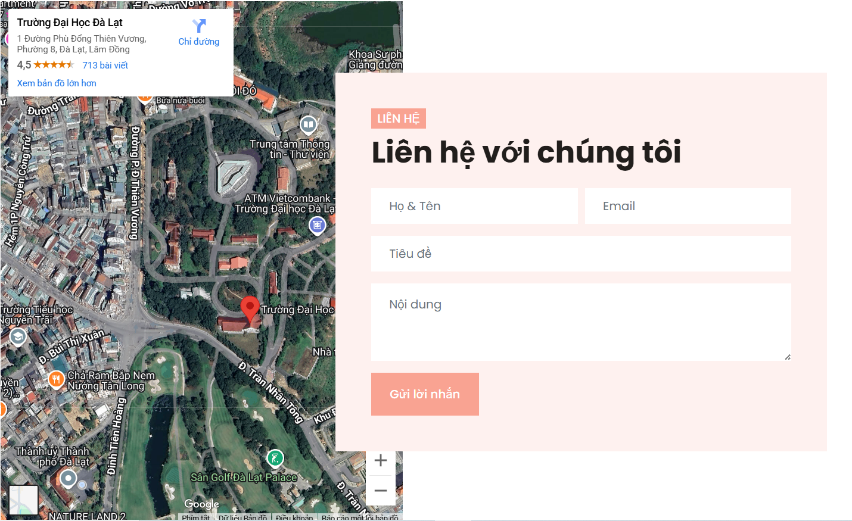

Hình .: Màn hinh liên hệ của đối tượng khách hàng

Một form liên hệ bên cạnh bản đồ. Người dùng sẽ nhập tên, email và nội dung cần liên hệ. Sau khi nhấn “gửi lời nhắn”, người quản trị có thể xem lại nội dung. Hệ thống sẽ kiểm tra các trường dữ liệu mà người dùng nhập có bị bỏ trống hay không, và đi kèm với định dạng đúng của email.

### Màn hình đặt lịch hẹn

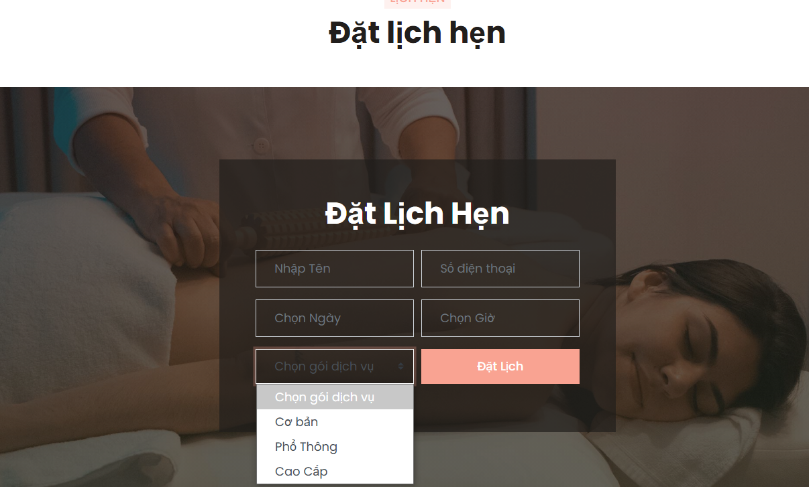

Hình .: Màn hình cho tác vụ đặt lịch hẹn

Mô tả: sau khi thực hiện đăng nhập, người dùng sẽ truy cập đến trang trên, nhập thông tin cơ bản: bao gồm họ tên, số điện thoại, ngày giờ, và gói dịch vụ. Hệ thống sẽ ghi nhận lại lịch sử đặt dịch vụ từ khách hàng, đưa ra phản hồi.

## Giao diện quản trị

Trang quản trị giúp quản trị viên theo dõi, kiểm soát mọi hoạt động trên mọi chức năng, đảm bảo việc vận hành hệ thống website hướng dẫn làm đẹp và chăm sóc da được đảm bảo.

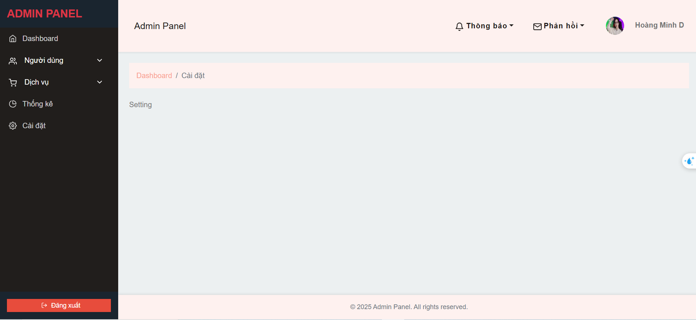

Hình .: Màn hình quản lý của người quản trị viên

Tác vụ này được hiển thị sau khi đăng nhập bằng tài khoản của người quản trị hệ thống. Tại đây, người quản trị có thể thực hiện các thao tác, thống kê, kiểm soát các dịch vụ mà người dùng đã thực hiện.

* Quản lý danh sách các dịch vụ và thêm mới

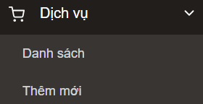

* Quản lý tất cả các phản hồi từ khách hàng, cũng như các thông báo

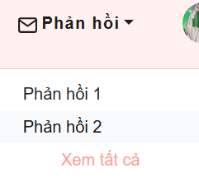 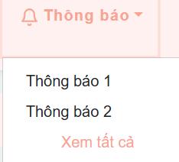

* Thống kê, xem biểu đồ quản lý các bài đăng, cũng như số lượt bình luận ,tổng người dùng

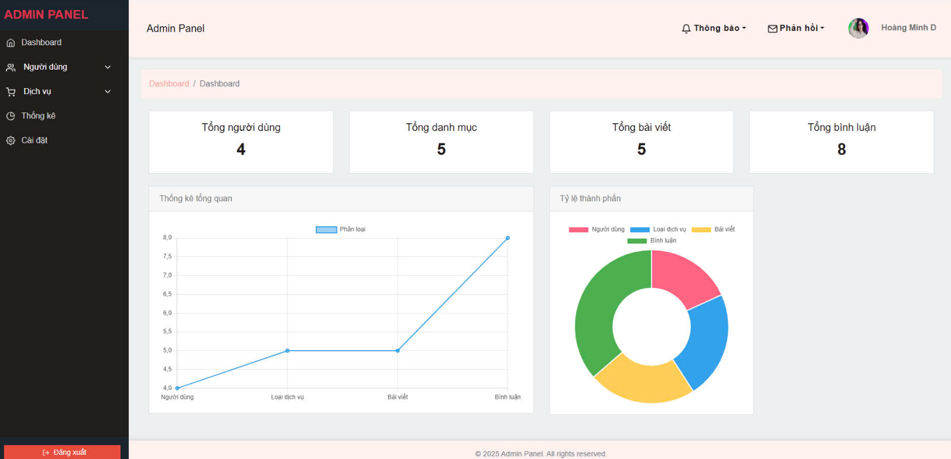

Hình .: Thống kê lượng tương tác và các bài đăng dịch vụ

## Xây dựng các kịch bản kiểm thử hệ thống

Mục đích chính của kiểm thử là đảm bảo rằng sản phẩm cuối cùng đáp ứng nhu cầu và mong đợi của người dùng thông qua tính chính xác từ việc tuân thủ quy trình phát triển chức năng dựa trên đặc tả và tiêu chuẩn ban đầu đã đặt ra. Thông qua việc phân tích các lỗi đã phát hiện, nhóm dự án có thể cải thiện quy trình phát triển để giảm thiểu lỗi trong tương lai.

|  |  |
| --- | --- |
| ID | Mô tả chi tiết |
| ID001 | Kiểm thử giao diện |
| ID002 | Kiểm thử đăng nhập |
| ID003 | Kiểm thử chức năng |

Một kịch bản kiểm thử có thể bao gồm nhiều trường hợp kiểm thử khác nhau, nhằm hiểu rõ các khía cạnh và tình huống có thể xảy ra của chức năng đó(ví dụ như hoạt động trơn tru, tìm kiếm thông tin nhanh chóng,...).

Trong bối cảnh của đề tài, nhóm sẽ thực hiện việc xem xét đến khía cạnh hiển thị các thành phần, liên kết điều hướng, banner, nội dung nổi bật.

Các test case cụ thể được đề xuất:

* Test case 1: Kiểm thử giao diện

|  |  |  |
| --- | --- | --- |
| **STT** | **Tiêu chí** | **Mô tả** |
| 1 | Truy cập trình duyệt Chrome | font chữ: 20px in đậm cho các tiêu đề nổi bật |
| 2 | Điều hướng đến các tác vụ trong giao diện web | Màn hình 1920x1080 |

Các bước cụ thể nhằm thực hiện:

|  |  |  |  |  |
| --- | --- | --- | --- | --- |
| **STT** | **Mô tả các bước** | **Kết quả mong đợi** | **Kết quả** | **Trạng thái** |
| 1 | Truy cập trang web | Trang web hiện lên | Đạt | Hoàn thành |
| 2 | Thay đổi kích thước màn hình | Trang web có thể điều hướng được với nhiều màn hình ở các kích thước khác nhau | Đạt | Hoàn thành |

* Test case 2: Kiểm thử chức năng

Các bước cụ thể trong kịch bản đăng nhập hệ thống của người dùng

|  |  |  |  |  |
| --- | --- | --- | --- | --- |
| **STT** | **Mô tả các bước** | **Kết quả mong đợi** | **Kết quả** | **Trạng thái** |
| 1 | Nhập username và mật khẩu | Thông tin được đưa vào form | Đạt | Hoàn thành |
| 2 | Nhấn nút đăng nhập | Người dùng đăng nhập thành công | Đạt | Hoàn thành |
| 3 | In thông báo | In thông báo đăng nhập thành công, có thể tiếp cận các chức năng khác | Đạt | Hoàn thành |

Bên cạnh việc kiểm thử hệ thống, đánh giá hiệu suất website cũng là một công đoạn quan trọng trong quá trình kiểm định chất lượng của website. ở đây, các tiêu chí cần được xem xét bao gồm: tốc độ tải trang (dưới 3 giây, tối ưu hình ảnh, mã nguồn, hosting chất lượng), trải nghiệm người dùng, nội dung chính xác, hữu ích, mang tính cập nhật, và SEO. Bên cạnh đó, tương tác (bình luận, chatbot, mạng xã hội), bảo mật (HTTPS, SSL), và hiệu suất kỹ thuật là không thể thiếu.

Hiệu suất của một website hướng dẫn chăm sóc da và làm đẹp phụ thuộc vào sự kết hợp hài hòa giữa thiết kế giao diện, tốc độ tải trang, chất lượng nội dung, khả năng tương tác và tối ưu hóa SEO. Theo nghiên cứu của Google, nếu một trang web mất hơn 3 giây để tải, hơn 50% người dùng sẽ rời đi. Đối với website chăm sóc da và làm đẹp, nơi người dùng thường tìm kiếm thông tin nhanh chóng, tốc độ tải chậm có thể làm giảm trải nghiệm và ảnh hưởng đến thứ hạng trên công cụ tìm kiếm.

# KẾT LUẬN VÀ HƯỚNG PHÁT TRIỂN

## Kết luận

Nhóm đã giải quyết được căn bản các yêu cầu đặt ra về một hệ thống website hướng dẫn làm đẹp, chăm sóc da, bao gồm chức năng dành cho người dùng, và người quản trị viên.

Ngoài ra, quá trình xây dựng một trang web hướng dẫn làm đẹp và chăm sóc da là cơ hội cho các thành viên nhóm nâng cao trách nhiệm hơn trong các công việc, bao gồm: quản lý thời gian, kỹ năng làm việc nhóm, giao tiếp hiệu quả hơn. Đây cũng là điều giúp mỗi thành viên có thể phát triển bản thân.

Tóm lại, dự án xây dựng website hướng dẫn làm đẹp và chăm sóc da đem lại lợi ích thiết yếu cho xây dựng cộng đồng kết nối những người có nhu cầu làm đẹp, chăm sóc bản thân. Chúng em tự hào vì những thành quả đã đạt được và hy vọng đây sẽ là một phần nhỏ góp phần vào sự phát triển chung hiện nay của ngành công nghệ nói chung, và ngành công nghiệp mỹ phẩm nói riêng.

## Hướng phát triển

Mặc dù hệ thống đã đáp ứng các chức năng chính theo mục tiêu ban đầu đề tài đặt ra, nhưng một số khía cạnh đang là thiếu sót trong quy trình phát triển hệ thống. Cụ thể, nhóm cần phải phát triển mới các chức năng mới như thanh toán trực tuyến, trò chuyện với người dùng để giải quyết thắc mắc, câu hỏi để nâng cao trải nghiệm, cũng như tạo điểm nổi bật cho trang web. Đây là điểm trừ rõ ràng nếu đem ra so sánh với các nền tảng nổi tiếng, như BeautyX, AuraClinic, BobbiBrown,...

Ngoài ra, tối ưu hóa hiệu suất: bước đầu tiên là thực hiện quy trình tối ưu thông qua mã nguồn, tiếp đến là CSDL, mở rộng khả năng của hệ thống, đặc biệt là khi có nhiều người truy cập cùng lúc vào website.

Cải thiện giao diện người dùng nhằm tạo ra trải nghiệm tốt hơn, tạo sự bắt mắt và thu hút. Bảo mật cũng là một yếu tố khác cần được chú trọng, đặc biệt là trong quản lý người dùng, và nếu trong điều kiện cho phép.

# TÀI LIỆU THAM KHẢO

|  |  |
| --- | --- |
| [1] | Joseph D'Souza, Rohan Jambhale, “Skincare Statistics By Brands, Revenue and Types,” 31 1 2025. [Trực tuyến]. Available: https://www.coolest-gadgets.com/skincare-statistics/. |
| [2] | S. Singh, “Skincare Market Size, Share & Industry Analysis, By Product (Creams, Lotions, Powders, Sprays, and Others), Packaging Type (Tube, Bottle, Jar, and Others), Gender (Men and Women), Distribution Channel (Cosmetic Stores, Supermarkets/Hypermarkets, Online Ch,” 27 1 2025. [Trực tuyến]. Available: https://www.fortunebusinessinsights.com/skin-care-market-102544. |
| [3] | L. S.A, “Europe Beauty And Personal Care Products Market Size & Share Analysis - Growth Trends & Forecasts (2025 - 2030),” 2025. [Trực tuyến]. Available: https://www.mordorintelligence.com/industry-reports/europe-beauty-and-personal-care-products-market-industry. |
| [4] | T. Freak, “React JS,” 19 3 2022. [Trực tuyến]. Available: https://technoshow91.medium.com/react-js-d83d495b61c7. |